**TUGAS AKHIR**

**GAMBARAN PROSES ASUHAN GIZI TERSTANDAR PADA PASIEN PENYAKIT GINJAL KRONIK STADIUM V TANPA HEMODIALISIS RAWAT INAP DI RUMAH SAKIT UMUM DAERAH (RSUD) PRAYA**

Disusun Untuk Memenuhi Syarat Menyelesaikan Program

Pendidikan Diploma III (DIII) Gizi Jurusan Gizi

Tahun Akademik 2021/2022



**OLEH :**

**RIBUWA WADIAZRI**

**NIM P07131019049**

**KEMENTERIAN KESEHATAN REPUBLIK INDONESIA**

**POLITEKNIK KESEHATAN KEMENKES MATARAM**

**JURUSAN GIZI**

**PROGRAM STUDI DIII GIZI**

**2022**

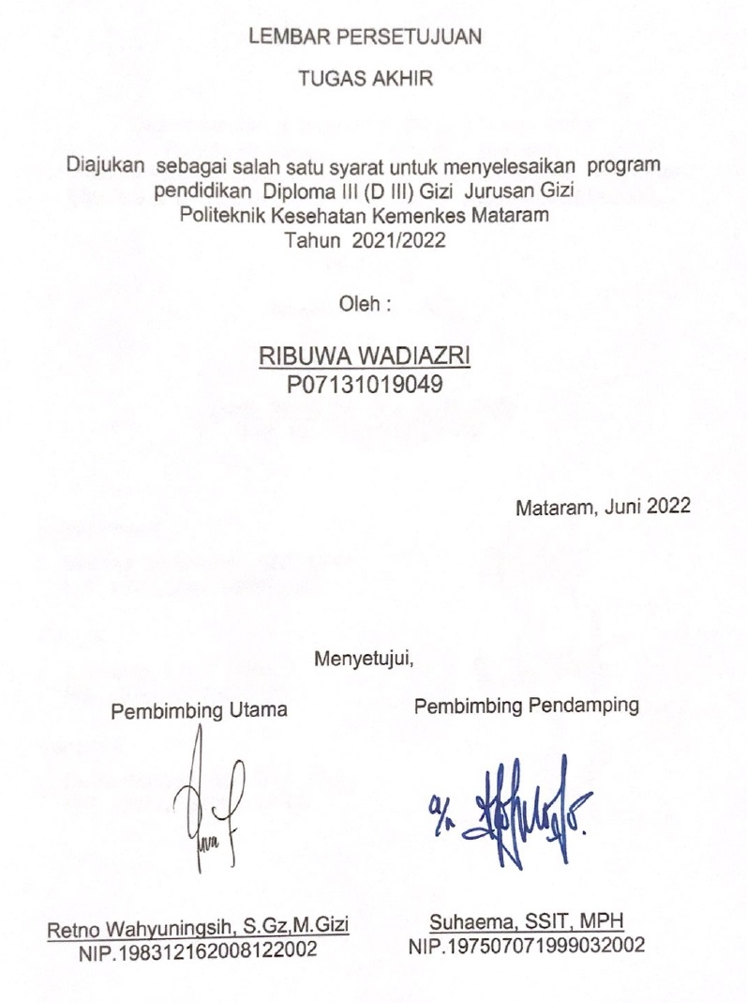

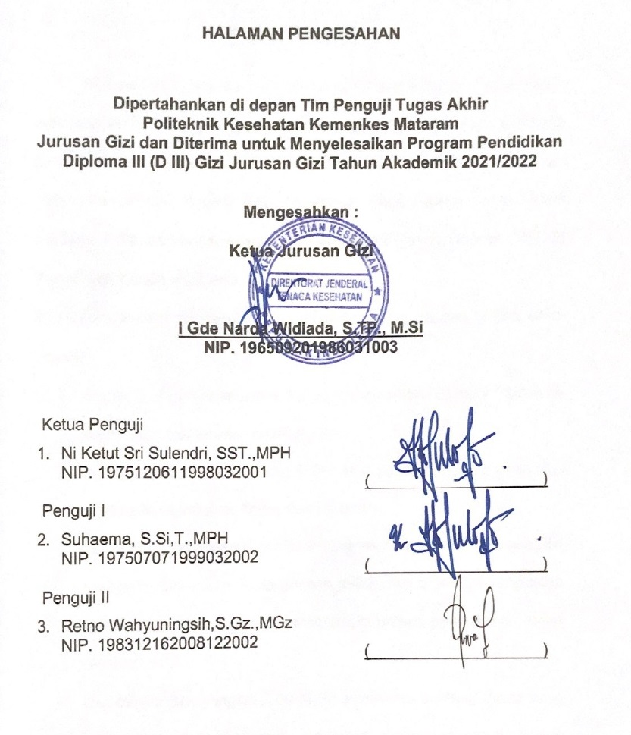

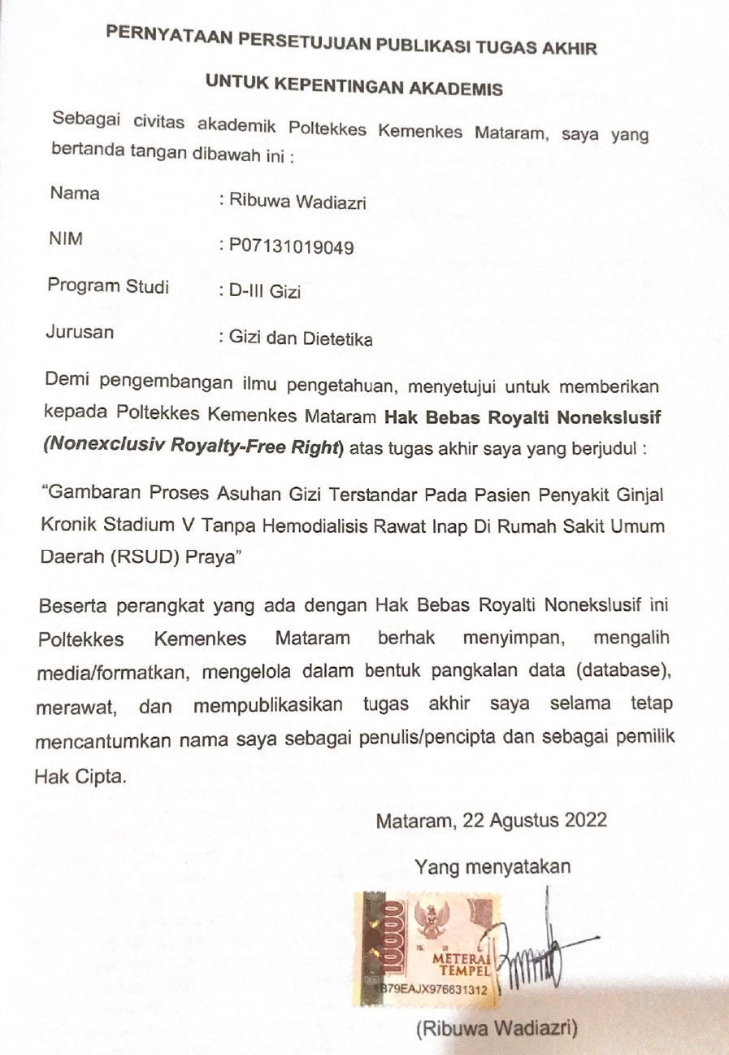

# KATA PENGANTAR

Alhamdulillah, puji syukur penulis panjatkan kehadirat Allah SWT, atas segala karunia dan limpahan rahmat, serta inayah-Nya sehingga penulis dapat menyelesaikan penyusunan Tugas Akhir dengan judul “Gambaran Proses Asuhan Gizi Terstandar Pada Pasien Ginjal Kronik Stadium V Tanpa Hemodialisis Di Rumah Sakit Umum Daerah (RSUD) Praya’’ tepat pada waktunya.

Pada kesempatan ini penulis ingin menyampaikan ucapan terima kasih kepada :

1. Bapak H. Awan Dramawan, S.Pd., M.Kes selaku Direktur Politeknik Kesehatan Kemenkes Mataram RI.
2. Bapak I Gde Narda Widiada, S.TP., M.Si selaku Ketua Jurusan Gizi Politeknik Kesehatan Kemenkes Mataram.
3. Ibu Ni Ketut Sri Sulendri, SST.,MPH, selaku Ketua Prodi Jurusan Gizi Politeknik Kesehatan Mataram dan selaku ketua penguji yang telah memberikan masukan dan saran dalam proses penyusunan tugas akhir ini.
4. Ibu Retno Wahyuningsih S.Gz M.Gz selaku pembimbing utama yang telah memberikan bimbingan dan arahan dengan sangat sabar dan memberikan kemudahan dalam proses pengerjaan tugas akhir ini kepada Penulis sehingga tugas akhir ini dapat terselesaikan dengan baik.
5. Ibu Suhaema, S.Si.T.MPH selaku dosen pembimbing pendamping yang telah membimbing dan mengarahkan penulis dalam proses penyusunan tugas akhir ini.
6. Bapak, Ibu dosen di Jurusan Gizi Politeknik Kesehatan Mataram yang banyak memberikan bekal pengetahuan dan wawasan kepada penulis.
7. Kedua orang tua yang saya cintai dan hormati Bapak M. Hamzan wadi yang sudah membanting tulang, berkerja keras tak kenal pagi dan malam tetap mencari rizki untuk membiayai saya kuliah hingga meraih cita-cita saya, dan Ibu saya Sri Kutewati yang selalu mendoakan saya hingga saya bisa di titik ini karna berkat doa ibu adalah yang paling mustajap dalam meraih apapun dan selalu memanjatkan doa di setiap sujudnya, dan keluarga yang sudah memberikan dukungan dan memberikan motivasi tiada hentinya,
8. Semua pihak yang telah membantu dalam penyusunan dan penyelesaian tugas akhir ini terutama kepada Chaerunnisa, Yolana, Osima merupakan partner dari awal pkkmb hingga semester akhir dalam mengerjakan hal apapun selalu bersama -sama, yang selalu memberikan hal positif dan semangat selalu meyakinkan, menguatkan saya bahwa saya mampu menyelesaikan dalam setiap proses yang dilalui dalam penyusunan tugas akhir ini.

Penulis menyadari bahwa tugas akhir ini masih banyak kekurangannya, sehingga saran dan kritik yang bersifat membangun penulis harapkan untuk perbaikan selanjutnya.

Demikian, semoga tugas akhir ini dapat bermanfaat dan menambah wawasan bagi penulis dan pembaca pada umumnya.

Mataram, April 2022

**Penulis**

# ABSTRAK

**Gambaran Proses Asuhan Gizi Terstandar Pada Pasien Ginjal Kronik di Rumah Sakit Umum Daerah (RSUD) Praya**

Ribuwa Wadiazri, Retno Wahyuningsih, Suhaema, Ni Ketut Sri Sulendri

Jurusan Gizi, Poltekkes Kemenkes Mataram, Indonesia

Jl. Praburangkasari Dasan Cermen, Sandubaya, Kota Mataram

Telp/fax. (0370) 633837

Korespondensi: [ribuwawadia@gmail.com](mailto:ribuwawadia@gmail.com)

**Latar Belakang:** Penyakit ginjal kronik (PGK) adalah kerusakan ginjal yang terjadi lebih dari 3 bulan, berupa kelainan struktural atau fungsional dengan atau tanpa penurunan laju filtrasi glomerulus dengan manifestasi kelainan patologik, terdapat tanda kelainan ginjal termasuk kelainan dalam komposisi darah atau urin atau dalam uji pencitraan (imaging test), dan laju filtrasi glomerulus (LFG) <60ml/menit/1.73m2 selama lebih 3 bulan dengan atau tanpa kerusakan ginjal . Penyakit ginjal kronik semakin meningkat setiap tahun. Hal tersebut dipengaruhi oleh faktor, peningkatan proses penuaan, obesitas, dan gaya hidup tidak sehat. Prevalensi PGK saat ini terus mengalami peningkatan di seluruh negara di dunia. Diperkirakan lebih dari 50 juta penduduk dunia mengalami PGK dan 1 juta dari mereka membutuhkan terapi pengganti ginjal (TPG). Menurut United States Renal Data System (USRDS) (2018) Proporsi pasien dengan CKD diakui dalam Medicare, jumlah pasien penderita penyakit ginjal kronik sebelumnya 2,7% pada tahun 2000 menjadi 13,8% pada tahun 2016. Sedangkan menurut data Riskesdas (2018) Prevalensi penyakit ginjal kronis di Indonesia mengalami peningkatan sebesar 0,38% dari data tahun 2013.

**Tujuan Penelitian:** Untuk Mengetahui Proses Asuhan Gizi Terstandar Pada Pasien Ginjal Kronik di Rumah Sakit Umum Daerah (RSUD) Praya.

**Mode Penelitian:** Penelitian ini termasuk dalam jenis penelitian deskriptif dengan metode studi kasus pada pasien penyakit ginjal kronik.

**Hasil Penelitian:** Subjek dalam penelitian ini yaitu pasien dengan diagnosis medis penyakit ginjal kronik berjenis kelamin perempuan dan berusia 21 tahun. Berdasarkan hasil assesmen pada Ny.Br diketahui masalah gizi yaitu asupan makan kurang. Hasil pemeriksaan antropometri diketahui BB kurang dari BBI dan persentil LILA dalam kategori gizi kurang. Hasil pemeriksaan laboratorium ureum tinggi, kreatinn normal, albumin rendah, glukosa normal dan hasil perhitungan GFR dalam kategori stage V dan membutuhkan dialisis. Hasil pemeriksaan fisik dan klinis pasien lemas, dan RR tinggi. Diagnosis gizi yang digunakan yaitu asupan oral tidak adekuat, penurunan kebutuhan zat gizi protein, membantu status gizi mencapai normal, serta memberikan edukasi gizi yang berkaitan dengan penyakit pasien saat ini. Pasien diberikan intervensi gizi dengan tujuan meningkatkan asupan oral inadekuat, membatasi asupan protein agar tidak memperberat fungsi ginjal, membantu status gizi mencapai nilai normal, serta memberikan edukasi gizi yang berkaitan dengan penyakit pasien saat ini. Hasil monitoring dan evaluasi pasien, asupan makan pasien meningkat pada hari kedua dan ketiga, tidak ada perkembangan biokimia karena intervensi pada hari kedua dan ketiga tidak ada pemeriksaan kembali, tidak ada perkembangan antropometri karena intervensi hanya dilakukan dalam waktu singkat. Perkembangan pemeriksaan klinis, respirasi mengalami penurunan pada hasi kedua dan ketiga.

**Kesimpulan:** Terdapat masalah pada asupan makan, hasil laboratorium, dan hasil pemeriksaan fisik dan klinis, sehingga terdapat empat diagnosis gizi, diberikan intervensi berupa pemberian makan/diet dan juga edukasi gizi, dan hal yang di monitoring dan evaluasi yaitu asupan makan, hasil pemeriksaan laboratorium, dan hasil pemeriksaan fisik dan klinis.

**Kata kunci:** Penyakit Ginjal Kronik, Proses Asuhan Gizi Terstandar

# DAFTAR ISI

LEMBAR PERSETUJUAN ii

HALAMAN PENGESAHAN iii

KATA PENGANTAR iv

ABSTRAK vii

DAFTAR ISI ix

DAFTAR TABEL xi

BAB I 1

PENDAHULUAN 1

**A.** **Latar Belakang** 1

**B.** **Rumusan Masalah** 4

**C.** **Tujuan** 5

**D.** **Manfaat Penelitian** 5

BAB II 7

TINJAUAN PUSTAKA 7

A. Definisi Penyakit Ginjal Kronik 7

B. Klasifikasi Penyakit Ginjal Kronis 7

C. Etiologi Penyakit Ginjal Kronik 8

D. Patofisiologi Penyakit Ginjal Kronik 9

E. Penyakit Yang Mempengaruhi Terjadinya Penyakit Ginjal Kronik 10

F. Proses Asuhan Gizi Terstandar 11

a) Assesmen/ Pengkajian Gizi 11

1. Riwayat Gizi dengan kode FH (*Food History*) 12

2. Antropometri (AD) 12

3. Laboratorium (BD) 12

4. Pemeriksaan Fisik Terkait Gizi (PD) 12

5. Riwayat Klien (CH) 13

b) Diagnosis Gizi 13

c) Intervensi gizi 13

d) Monitoring dan Evaluasi 15

BAB III 17

METODE PENELITIAN 17

A. Tempat dan Waktu Penelitian 17

B. Jenis Penelitian 17

C. Populasi dan Sampel Penelitian 17

E. Alat dan Bahan Penelitian 18

F. Cara Pengumpulan Data 18

G. Cara Pengolahan Analisis Data 20

1. Analisis Data 20

BAB IV 23

HASIL DAN PEMBAHASAN 23

**A.** **Hasil** 23

**1.** **Skrining** 23

**2.** **Asesment Gizi** 23

**3.** **Diagnosis Gizi** 29

**4.** **Intervensi Edukasi/Konsling Gizi** 33

**RENCANA MONITORING DAN EVALUASI** 35

BAB V 49

KESIMPULAN DAN SARAN 49

A. Kesimpulan 49

B. Saran 49

LAMPIRAN 52

# DAFTAR TABEL

Tabel 1. Kadar Normal Pemeriksaan Ginjal Kronik 8

Tabel 2. Berdasarkan Albumin didalam Urin (Albuminuia) Penyakit Ginjal Kronik 8

Tabel 3 .Katagori Status Gizi Berdasarkan LILA 19

Tabel 4. Klasifikasi Tekanan Darah Menurut *JNC* 8 20

Tabel 5. Pola Konsumsi Pasien 24

Tabel 6. Tingkat Konsumsi Makan 24 Jam Terakhir Pasien 25

Tabel 7. Hasil Pemeriksaan Biokimia 27

Tabel 8. Hasil Pemeriksaan Klinis Pasien 29

Tabel 9. Kebutuhan Vitamin dan Mineral 33

Tabel 10. Monitoring dan Evaluasi 35

Tabel 11. Pencapaian Tujuan Diet Saat Melakukan Monitoring dan Evaluasi 36

Tabel 12. Asupan Hari Pertama 44

Tabel 13. Asupan Hari Kedua 44

Tabel 14. Asupan Hari Ketiga 44

DAFTAR SINGKATAN

ACR : *Albumin to Creatinin Ratio*

AER : *Albumin Excretion Rate*

ASDI : Asosiasi Dietisiien Indonesia

CKD : *Choronic Kidney Disease*

CM :*Compos Mentis*

DM : Diabetes Melitus

FH : *Food History*

FFQ : *Food Frequency Questions*

KEMENKES : Kementerian Kesehatan

LFG : *Laju Filtrasi Glomerulus*

Must : *Malnutrition Universal Screening Toois*

NB : *Nutrition Behavior*

NC : *Nutrition Clinic*

NI : *Nutrition Intake*

NCP : *Nutrition Care Process*

NTB : Nusa Tenggara Barat

PAGT : Proses Asuhan Gizi Terstandar

PGK : Penyakit Ginjal Kronik

RISKESDAS : Riset Kesehatan Dasar

RR :*Respiratory Rate*

RSUD :Rumah Sakit Umum Daerah

TPG : Terapi Pengganti GinjalO00

TGF : *Transforming Grow Factor*

USRDS : *United States Renal Data System*

WHO : *World Health Organization*

# BAB I

# PENDAHULUAN

## **Latar Belakang**

Penyakit ginjal kronik (PGK) adalah kerusakan ginjal yang terjadi lebih dari 3 bulan, berupa kelainan struktural atau fungsional dengan penurunan laju filtrasi glomerulus dengan manifestasi kelainan patologik, terdapat tanda kelainan ginjal termasuk kelainan dalam komposisi darah atau urin atau dalam uji pencitraan (imaging test), dan laju filtrasi glomerulus (LFG) <60ml/menit/1.73m2 selama lebih 3 bulan dengan atau tanpa kerusakan ginjal (Hannie qalbina syaiful & Fadil oenzil & Rudy Afriant, 2014).

Penyakit ginjal kronik semakin meningkat setiap tahun. Hal tersebut dipengaruhi oleh faktor peningkatan proses penuaan, obesitas, dan gaya hidup tidak sehat. Prevalensi PGK saat ini terus mengalami peningkatan di seluruh negara di dunia. Diperkirakan lebih dari 50 juta penduduk dunia mengalami PGK dan 1 juta dari mereka membutuhkan terapi pengganti ginjal (TPG) (Hannie qalbina syaiful & Rudy Afriant, 2014).

Penyakit ginjal kronik (PGK) saat ini menjadi salah satu penyakit yang banyak terjadi dan menjadi perhatian di dunia termasuk di Indonesia. Jumlah penderita penyakit ini sangat banyak dan cenderung meningkat dari tahun ke tahun. *World Health Organization* (WHO) merilis data pertumbuhan jumlah penderita gagal ginjal kronik di dunia pada tahun 2013 meningkat sebesar 50% dari tahun sebelumnya dan di Amerika angka kejadian gagal ginjal kronik meningkat sebesar 50% pada tahun 2014.

Menurut United States Renal Data System (USRDS) (2018) Proporsi pasien dengan CKD diakui dalam Medicare, jumlah pasien penderita penyakit ginjal kronik sebelumnya 2,7% pada tahun 2000 menjadi 13,8% pada tahun 2016. Sedangkan menurut data Riskesdas (2018) Prevalensi penyakit ginjal kronis di Indonesia mengalami peningkatan sebesar 0,38% dari data tahun 2013.

Angka kejadian gagal ginjal kronis di Indonesia berdasarkan data dari Riskesdas (2018), yaitu sebesar 0,38% dari jumlah penduduk Indonesia sebesar 252.124.458 jiwa maka terdapat 713.783 jiwa yang menderita ginjal kronis di Indonesia (Riskesdas, 2018). Prevalensi penyakit gagal ginjal kronik di Nusa Tenggara Barat meningkat pada tahun 2018 sebesar 5,1% (Riskesdas 2018). Sedangkan Riskesdas 2013 prevalensi penyakit ginjal kronik di NTB yaitu sebesar 1,0%, sehingga dapat di ketahui adanya peningkatan PGK di NTB sebesar 4,1%.

Penyakit ginjal kronik (PGK) di sebabkan karena terjadinya ketidak seimbangan hingga kegagalan fungsi ginjal . Ginjal normal berperan sebagai organ dalam mempertahankan hemeostasis cairan elektrolit di dalam tubuh dan membuang produk sisa metabolisme yang bersifat toksik melalui urin. Kondisi Klinis ini di sebabkan oleh terganggunya komponen atau struktur di dalam ginjal yang dapat terjadi secara progresif hingga menyebabkan kerusakan (Utami Sulistianing Ajeng,et al, 2021).

Penyakit ginjal kronis awalnya tidak menunjukkan tanda dan gejala namun dapat berjalan progresif menjadi gagal ginjal. Penyakit ginjal bisa dicegah dan ditanggulangi dan kemungkinan untuk mendapatkan terapi yang efektif akan lebih besar jika diketahui lebih awal menunjukkan peningkatan yang dapat diukur hanya setelah LFG total menurun 50%. Nilai kreatinin plasma kira-kira akan berlipat ganda dengan penurunan LFG 50%. Misalnya, peningkatan kreatinin plasma dari nilai dasar 0,6 mg / dL menjadi 1,2 mg / dL pada pasien, meskipun masih dalam rentang referensi orang dewasa, sebenarnya menunjukkan hilangnya 50% massa nefron yang berfungsi (Vika Kyneissia Gliselda 2021).

Penyakit ginjal kronik tidak hanya akan menyebabkan gagal ginjal, tetapi juga menyebabkan komplikasi kardiovaskular, keracunan obat, infeksi, gangguan kognitif dan gangguan metabolik dan endokrin seperti anemia, renal osteodistrofi, osteitis fibrosa cysta dan osteomalasia. Terdapat beberapa faktor risiko yang dapat menyebabkan penyakit ginjal kronik seperti hipertensi, diabetes melitus, pertambahan usia, ada riwayat keluarga penyakit ginjal kronik, obesitas, penyakit kardiovaskular, berat lahir rendah, penyakit autoimun seperti lupus eritematosus sistemik, keracunan obat, infeksi sistemik, infeksi saluran kemih, batu saluran kemih dan penyakit ginjal bawaanlupus eritematosus sistemik, keracunan obat, infeksi sistemik, infeksi saluran kemih, batu saluran kemih dan penyakit ginjal bawaan.

Asupan makan pasien Ginjal Kronik (PGK) biasanya rendah, hal ini di karenakan menurunnya nafsu makan, timbulnya rasa mual dan diikuti oleh muntah, yang dapat berpengaruhi terhadap penurunan berat badan penderita memiliki status gizi kurang (Siagian 2018). Hal ini ini memerlukan asuhan gizi yang bermutu guna mempertahankan status gizi yang optimal dan untuk mempercepat penyembuhan (Kemenkes RI, 2014).

Pelaksanaan proses asuhan gizi terstandar(PAGT) apabila dilihat berdasarkan kategori tingkat kepuasan, pasien yang tidak diterapkan PAGT cenderung memiliki lama hari rawat yang pendek yaitu sebanyak 100%, sedangkan untuk pasien yang telah diterapkan PAGT memiliki lama hari rawat yang cukup bervariasi yaitu pendek 55,6%, ideal 27,8% dan panjang 16,7% (Rijanti A,et.al.2016)

Berdasarkan uraian diatas, maka penulis tertarik untuk meneliti tentang asuhan gizi tersetandar pada pasien Penyakit Ginjal Kronik di ruang rawat inap Rumah Sakit umum Praya.

## **Rumusan Masalah**

Bagaimana proses asuhan gizi terstandar pada pasien ginjal kronik di ruang rawat inap rumah sakit umum Daerah (RSUD) Praya?

## **Tujuan**

1. Tujuan Umum

Memberikan proses asuhan gizi terstandar pada pasien ginjal kronik di ruang rawat inap rumah sakit umum Daerah (RSUD) Praya.

1. Tujuan Khusus
2. Melakukan Assesment gizi pada pasien penyakit ginjal kronik (PGK).
3. Menentukan Diagnosis gizi pada pasien penyakit ginjal kroning (PGK).
4. Melakukan rencana intervensi gizi yang telah di susun pada Pasien Ginjal Kronik pada Pasien Ginjal Kronik di Rumah Sakit Umum Daerah (RSUD) Praya.
5. Melakukan Monitoring dan Evaluasi pada Pasien Ginjal Kronik di Rumah Sakit Umum Daerah (RSUD) Praya.
6. Dokumentasi Proses Asuhan Gizi Terstandar pada Pasien Ginjal Kronik di Rumah Sakit Umum Daerah (RSUD) Praya.

## **Manfaat Penelitian**

1. Bagi peneliti

Peneliti dapat menambah pengetahuan dan juga wawasan khususnya dalam bidang gizi klinik dan di harapkan dapat menambah pengetahuan dan wawasan tentang proses asuhan gizi terstandar pada pasien ginjal kronis.

1. Manfaat bagi instalasi gizi

Penelitian ini di harapkan berguna dan dapat di jadikan pengalaman dan memberikan informasi yang bermaanfaat khususnya di bidang gizi klinik mengenai proses asuhan gizi terstandar pada pasien ginjal kronis Rumah Sakit Umum Daerah (RSUD) Praya.

1. Manfaat bagi masyarakat

Penelitian ini di harapkan dapat memberikan informasi mengenai proses asuhan gizi terstandar pada pasien ginjal kronis di Rumah Sakit Daerah (RSUD) Praya .

# BAB II

# TINJAUAN PUSTAKA

# Definisi Penyakit Ginjal Kronik

1. Penyakit Ginjal Kronik

Ginjal merupakan salah satu organ penting didalam tubuh kita, yang berfungsi untuk menyaring (filtrasi) dan mengeluarkan zat-zat sisa metabolisme (racun) dari darah menjadi urin. Pada keadaan gagal ginjal kronis (Chronic Kidney Disease) terjadi penurunan fungsi ginjal secara progresif dan tidak dapat pulih kembali. (Putra Bayu Sena et,al 2021)

# Klasifikasi Penyakit Ginjal Kronis

Pengukuran fungsi ginjal terbaik adalah dengan mengukur Laju Filtrasi Glomerulus (LFG). Melihat nilai laju filtrasi glomerulus (LFG) baik secara langsung atau melalui perhitungan berdasarkan nilai pengukuran kreatinin, jenis kelamin dan umur seseorang. Pengukuran LFG tidak dapat dilakukan secara penanda filtrasi. Salah satu penanda tersebut yang sering digunakan dalam praktik klinis adalah kreatinin serum.

Menurut Choronic Kidney Disease Improving Global Outcomes (CKD KDIGO) proposed classification, dapat di bagi menjadi :

Tabel 1 . Kadar Normal Pemeriksaan Ginjal Kronik

|  |  |  |
| --- | --- | --- |
| Stadium | LFG ( ml/min/1,73m) | Terminologi |
| G1 | ≥ 90 | Normal atau meningkat |
| G2 | 60-89 | Ringan |
| G3a | 45-59 | Ringan – sedang |
| G3b | 30 – 44 | Sedang berat |
| G4 | 15-29 | Berat |
| G5 | < 15 | Terminal |

(Kemenkes RI 2017)

Tabel 2 .PGK diklasifikasikan berdasarkan Albumin

|  |  |  |  |  |
| --- | --- | --- | --- | --- |
| Katagori | AER  (mg/24 hours) | ACR ( Approximate equivalent) | | Terms |
| (mg/mmol) | (mg/g) |
| A1 | <30 | <3 | < 30 | Normal – peningkatan ringan |
| A2 | 30 -300 | 3- 30 | 30- 300 | Sedang |
| A3 | >300 | > 30 | > 300 | Berat |

(Kemenkes RI 2017)

# Etiologi Penyakit Ginjal Kronik

Sebagian besar penyakit ginjal menyerang nefron, hal ini mengakibatkan hilangnya kemampuan ginjal untuk menyaring kerusakan pada nefron dapat terjadi secara cepat, Sering diakibatkan karena luka atau keracunan. Tetapi kebanyakan penyakit ginjal menghancurkan nefron secara perlahan dan diam-diam. Kerusakan biasanya dirasakan setelah beberapa tahun atau dasarwarsa. Sebagian besar penyakit ginjal menyerang kedua buah ginjal sekaligus (Suryani,dkk.2018).

Ginjal kronik disebabkan oleh berbagai macam penyakit, antara lain: glomerolunefritis akut, gagal ginjal akut, penyakit ginjal plikistik, obstruksi saluran kemih, pielonefritis,nefrotoksin, dan penyakit sistemik seperti diabetes melitus, hipertensi lupus eritematosus, poliartritis, penyakit sel sabit, serta amiloidosis (Bayhakki,2013).

# Patofisiologi Penyakit Ginjal Kronik

Penyakit ginjal kronik pada awalnya tergantung pada penyakit yang mendasarinya, tapi dalam perkembangan selanjutnya proses yang terjadi kurang lebih sama. Pengurangan massa ginjal mengakibatkan hipertrofi struktural dan fungsional nefron yang masih tersisa sebagai upaya kompensasi yang diperantarai oleh molekul vasoaktif seperti hal ini yang mengakibatkan terjadinya hiperfiltrasi, yang diikuti oleh peningkatan tekanan kapiler dan aliran darah glomerulus.

Proses adaptasi dalam upaya kompensasi berlangsung singkat, akhirnya diikuti oleh proses maladaptasi berupa sklerosis nefron yang masih tersisa. Proses ini akhirnya diikuti dengan penurunan fungsi nefron yang progresif, walaupun penyakit dasarnya sudah tidak aktif lagi. Adanya peningkatan aktivitas aksis renin angiotensin-aldosteron, sebagian diperantarai oleh *growth factorseperti transforming growth factor β (TGF-β).* Beberapa hal yang juga dianggap berperan terhadap terjadinya progresifitas penyakit ginjal kronik adalah albuminuria, hipertensi, hiperglikemia, dislipidemia. Terdapat variabilitas interindividual untuk terjadinya sklerosis dan fibrosis glomerulus maupun tubulointerstitial (Vika Kyneissia Gliselda 2021).

Penurunan fungsi ginjal yang progresif, dan pada umumnya berakhir dengan gagal ginjal (stadium 5). Kadar serum albumin rendah merupakan prediktor penting dari mordibitas dan mortalitas karena rendahnya serum albumin pada pasien gagal ginjal menggambarkan rendahnya ketahanan dan daya hidup pasien gagal ginjal terminal. Hal ini disebabkan adanya peningkatan inflamasi dan kekurangan asupan protein pada penderita. Rendahnya serum albumin juga salah satu penanda penting yang dapat digunakan untuk menunjukan fungsi ginjal dari seseorang. Dikatakan hipoalbuminemia jika kadar albumin darah kurang dari 3,5 g/dL (Tiffany D Putri,& Arthur E Mongan, &Maya F Memah 2016).

# Penyakit Yang Mempengaruhi Terjadinya Penyakit Ginjal Kronik

1. Hipertensi

Menurut data Riset Dasar (Riskesdas) tahun 2018, angka kejadian hipertensi di indonesia meningkat hingga 34,1% pada Riskesdas tahun 2013 . Tingginya prevalensi PGK di perparah oleh tingginya penyakit hipertensi dan DM (Damayanti 2020).

Berbagai hasil penelitian menunjukkan bahwa pasien hipertensi memiliki resiko mengalami PGK dan resiko tersebut akan meningkat seiring dengan tingkat keparahan hipertensi (Tjitra et .,2014). Suatu penelitian menunjukkan bahwa 80,8%, pasien hipertensi mengalami stadium 3 (GFR 30 – 59 ml/menit) dengan riwayat control tekanan darah yang buruk (Damayanti 2020).

1. Diabetes Melitus (DM)

DM sudah mencapai proporsi terbanyak di negara berkembang termasuk di indonesia memiliki tingkat pravalensi DM tertinggi ke empat setelah India, China, dan Amerika Serikat. Hiperglikemik kronik pada DM berkontrobusi terhadap munculnya berbagi komplikasi kerusakan jangka panjang, disfungsi dan kegagalan berbagai organ seperti mata, saraf, jantung, pembuluh darah dan ginjal (Wahyuni et.,al.2018).

Penderita diabetes di bandingkan dengan non-diabetes memiliki kecendrungan 17 kali terjadi PGK pasien. PGK yang di sertai dengan DM akan membuat kondisi pasien semakin buruk karena menyebabkan keterbatasana dalam melakukan aktifitas sehari-hari dan kemampuan untuk bekerja. Insulin ataupun obat oral antidiabetik juga mempengaruhi kualitas hidup pasien PGK dengan DM (Wahyuning et.,al ,2018).

# Proses Asuhan Gizi Terstandar

Sejak tahun 2003, *American Dietetic Association* (ADA) menyusun *standarized Nutrition Care Process* (*NCP)*. Kemudian pada tahun 2006, Asosiasi Dietisien Indonesia (ASDI) mulai mengadopsi NCP-ADA menjadi Proses Asuhan Gizi Terstandar (PAGT). Proses terstandar ini adalah suatu metode pemecahan masalah yang sestematis dalam menangani problem gizi, sehingga dapat memberikan asuhan gizi yang aman, efektif dan berkualitas tinggi. Terstandar yang di maksud adalah memberikan asuhan gizi dengan proses terstandar, yaitu menggunakan struktur dan kerangka kerja yang konsisten sehingga setiap pasien yang bermasalah gizi akan mendapatkan 4 (empat) langkah proses asuhan gizi yaitu: assesmen, diagnosis, intervensi serta monitoring dan evaluasi gizi (Kemenkes RI, 2014).

## Assesmen/ Pengkajian Gizi

Assesmen atau pengkajian gizi merupakan salah satu cara mengidentifikasi problem gizi dan faktor penyebabnya melalui pengumpulan. Vertivikasi dan interpretasi data secara sistematis (Kemenkes, 2014). Untuk mengidentifikasi masalah gizi, terdapat 5 komponen data pengkajian gizi yaitu :

### Riwayat Gizi dengan kode FH (*Food History*)

Pengumpulan data riwayat gizi yang di lakukan dengan interview seperti recall 24 jam atau *food frequency questions* (FFQ) asupan yang di gali berupa asupan yang di gali berupa asupan makan dan zat gizi, cara pemberian makan dan zat gizi, penggunaan medika mentosa, pengetahuan/sikap/keyakinan mengenai makanan dan kesehatan, aktivitas dan tindakan pasien yang berkaitan dengan gizi, serta faktor yang mempengaruhi ketersediaan makanan dalam jumlah yang memadai, aman dan berkualitas (Kemenkes RI,2014).

### Antropometri (AD)

Pengukuran tinggi badan, berat badan, perubahan berat badan, indeks masa tubuh pertumbuhan dan komposisi tubuh (Kemenkes RI, 2014).

### Laboratorium (BD)

Keseimbangan asam basa profil elektrolit dan ginjal profil elektrolit dan ginjal profil asam lemak esensial profil gastrointestinal profil glukosa/endokrin profil imflamasi profil laju metabolik profil mineral profil anemia gizi profil protein urine dan profil vitamin (Kemenkes RI, 2014).

### Pemeriksaan Fisik Terkait Gizi (PD)

Evaluasi sistem tubuh wasting otot dan lemak subkutan kesehatan mulut kemampuan menghisap menelan dan bernafas serta nafsu makan (Kemenkes RI, 2014).

### Riwayat Klien (CH)

Riwayat klien meliputi tiga komponen yaitu riwayat personal riwayat sosial budaya riwayat medis/kesehatan dan data umum pasien (Kemenkes, 2014).

## Diagnosis Gizi

Diagnosis gizi sangat spesifik dan berbeda dengan diagnosis medis. Diagnosis gizi adalah masalah gizi spesifik yang menjadi tanggung jawab dietisien untuk menanganinya tujuan diagnosis gizi untuk mengidentifikasi adanya masalah gizi faktor penyebab yang mendasarinya dan menjelaskan tanda dan gejala yang melandasi adanya masalah gizi (Kemenkes RI, 2014).

Diagnosis di kelompokan dalam empat domain yaitu :

1. Domain asupan dengan kode NI (*Nutrition Intake*)
2. Domain Klinis dengan kode NC (*Nutrition Clinic*)
3. Domain perilaku-lingkungan dengan kode NB (*Nutrition Behavior*)
4. Domain lain-lain dengan kode NO (*Nutrition Other*) di mana temuan dan problem yang tidak termasuk sebagi problem asupan, clinical ataupun perilaku lingkungan (*International Dietetics and Nutrion Terminology {IDNT},* 2013).

## Intervensi gizi

Intervensi gizi adalah suatu tindakan yang terencana yang di tunjukkan untuk mengubah perilaku gizi, kondisi lingkungan, atau aspek status kesehatan individu. Intervensi gizi bertujuan mengatasi masalah gizi yang teridentifikasi melalui perencanaan dan penerapannya terkait perilaku. Kondisi lingkungan atau status kesehatan individu, kelompok atau masyarakat, untuk memenuhi kebutuhan gizi klien intervensi di bagi menjadi dua komponen yaitu perencanaan dan implementasi (Kesehatan RI, 2014).

Tujuan Diet pada Pasien Ginjal Kronik

* + - 1. Mengendalikan gejala uremia
      2. Mempertahankan status gizi optimal
      3. Memperlambat progresivitas penurunan laju filtrat glomerulus menuju gagal ginjal stadium akhir *(stage 5)*

Syarat dan Prinsip Diet

1. Kebutuhan energi : 35 Kkal/kg BB (Usia di bawah 60 tahun ) dan 30 Kkal/kg BB (Usia 60 tahun ke atas)
2. Protein : 0,6 – 0,8 g/kg BB. Sebesar 50% kebutuhan protein harus bernilai biologik tinggi.
3. Lemak diberikan 25 – 30% dari total energi. Pembatasan lemak jenuh sebesar <10% . Jika terdapat dislipidemia, anjuran kolestrol dalam makanan sebesar <300 mg/hari.
4. Karbohidrat cukup, yaitu sisa dari perhitungan protein dan lemak.
5. Natrium <200 mg/hari
6. Kalium 39 mg/kg BB/hari, disesuaikan dengan nilai laboratorium
7. Kalsium 1200 mg/hari.
8. Fosfor 800 – 1000 mg/hari
9. Cairan dibatasi,yaitu sejumlah urine selama 24 jam ditambah 500 – 750 ml (Buku Penuntun Diet dan Terapi Gizi Edisi 4).

## Monitoring dan Evaluasi

Monitoring dan evaluasi adalah kegiatan yang bertujuan untuk mengetahui tingkat kemajuan pasien dan apakah tujuan atau hasil yang di harapkan telah tercapai. Hasil asuhan gizi seyogyanya menunjukkan adanya perubahan perilaku dan atau status gizi yang lebih baik dimana cara yang di lakukan yakni dengan monitor perkembangan dan evaluasi hasil (Kemenkes RI, 2014).

**KERANGKA KONSEP**

Client History

Dietary History

Pasien Penyakit Ginjal Kronik (PGK) Rawat Inap di Rumah Sakit Praya

Antropometri

Assesment

Biokimia

Fisik/ Klinis

NI NI

Proses Asuhan Gizi Terstandar (PAGT)

NC NC

Diagnosis

NB NB

Tujuan Diet

Prinsip Diet

Macam Diet

Bentuk Makanan

Intervensi

Syarat Diet

Perhitungan Keb

Menu

Asupan

Monev

Antropometri

Biokimia

Fisik/klinis

Dokumentasi

# BAB III

# METODE PENELITIAN

# Tempat dan Waktu Penelitian

1. Tempat penelitian

Penelitian ini di lakukan di ruang rawat inap Rumah Sakit Umum Daerah (RSUD) Praya.

1. Waktu Penelitian

Penelitian ini di lakukan mulai dari tanggal 2 Februari – 11 Maret 2022

# Jenis Penelitian

Penelitian ini termasuk jenis penelitian deskriptif pada pasien penyakit ginjal kronik stadium v tanpa hemodialisis di ruang rawat inap Rumah Sakit Umum Daerah (RSUD) Praya.

# Populasi dan Sampel Penelitian

1. Populasi dalam penelitian ini yaitu semua pasien ginjal kronik di ruang rawat inap Rumah Sakit Umum Daerah (RSUD) Praya.
2. Sampel Penelitian

Sampel adalah bagian dari keseluruhan objek yang di teliti dan dianggap mewakili seluruh populasi. Sampel dalam penelitian ini adalah bagian dari populasi yang terkait 1 orang yang memiliki kriteria berikut :

1. Pasien merupakan penderita penyakit ginjal kronik.
2. Pasien yang menjalani perawatan di rawat inap di rumah sakit umum Praya.
3. Pasien yang sudah melakukan pemeriksaan laboratorium dan sudah terdiagnosis penyakit ginjal kronik.
4. **Variabel penelitian**

Variabel dalam penelitian ialah variabel tunggal bebas yaitu proses asuhan gizi terstandar pada pasien penyakit Ginjal Kronik, dimana penelitian ini tidak ada variabel sebab akibat.

# Alat dan Bahan Penelitian

1. Form skrining Gizi
2. From Konseling Gizi
3. From Recall Konsumsi makan 1x24 jam
4. Formulir FFQ ( *Food Frequency Questionare*)
5. LILA
6. Metline
7. Buku dan Pulpen

# Cara Pengumpulan Data

1. Melakukan skrining gizi menggunakan from skrining yang telah ditetapkan oleh Rumah Sakit Praya yaitu from skrining MUST (*Malnutrition Universal Screening Toois).*
2. Mengumpulkan data pengkajian gizi dengan cara wawancara secara langsung kepada pasien atau keluarga pasien.

Berikut adalah langkah-langkah pengumpulan data pengkajian gizi :

1. Data tentang riwayat klien (riwayat personal, medis dan sosial ekonomi) sedangkan untuk riwayat medis dapat di lihat pada buku rekam medis pasien yang bersangkutan.
2. Data tentang riwayat gizi (menggunakan metode food recall 1x 24 jam dan menggunakan tabel FFQ).

Keterangan :

Sangat sering dikonsumsi : >1x sehari

Sering dikonsumsi : 1x sehari ( 4-6x/minggu)

Biasa dikonsumsi : 3x/minggu

Kadang-kadang dikonsumsi : <3x/minggu atau 1-2x/minggu

Jarang dikonsumsi : < 1x/minggu

Tidak pernah dikonsumsi : -

(Sumber: Suhardjo et all (1998) dalam Buku Survei Konsumsi Gizi)

1. Data antropometri (mengukur TB dan BB pasien menggunkan estimasi LILA dan estimasi Ulna.

Tabel .3. Katagori Status Gizi Berdasarkan LILA

|  |  |
| --- | --- |
| Obesitas | >120% |
| Overweight | 110 – 120 % |
| Gizi Baik | 85 – 110 % |
| Gizi Kurang | 70,1 – 84 % |
| Gizi Buruk | < 70 % |

1. Data biokomia (dapat di lihat pada buku rekam medis pasien untuk pemeriksaan laboratorium)

Berdasarkan hasil perhitungan Glomerular Filtration Rate (GFR) Wanita pasien, diketahui bahwa pasien sudah mengalami ginjal kronik stage G5 yang memerlukan dialisis.

Keterangan :

G1 :≥ 90 Normal atau meningkat

G2 :60-89 Ringan

G3 a :45-59 Ringan-Sedang

G3 b :30-44 Sedang berat

G4 :15-29 Berat

G5 :<15 Terminal

1. Data pemeriksaan fisik dan klinis pasien di kumpulkan dengan observasi secara langsung pada pasien, wawancara serta dapat di lihat pada buku rekam medis pasien yang bersangkutan. Berikut ini adalah salah satu standar rujukan untuk melihat tekanan darah normal pasien menurut *JNC* 8.

Tabel. 4. Klasifikasi Tekanan Darah Menurut *JNC* 8

|  |  |  |
| --- | --- | --- |
| Klasifikasi Tekanan Darah | Sistolik (mmHg) | Diastolik (mmHg) |
| Normal | < 120 | <80 |
| Prehipertensi | 120 – 139 | 80-89 |
| Hipertensi stage I | 140- 159 | 90-99 |
| Hipertensi stage II | ≥160 | ≥100 |

1. Data intervensi di kumpulkan dengan cara menetapkan tujuan prinsip, macam diberikan pada pasien.
2. Data monev di kumpulkan dengan cara melihat bagaimana perubahan yang di alami pasien setelah di berikan intervensi.

# Cara Pengolahan Analisis Data

## Analisis Data

Setelah data terkumpul baik melalui hasil wawancara dan observasi, dokumentasi dalam bentuk gambar atau photo. Data akan di olah oleh peneliti istilah “olah ”atau “ proses ” data inilah penulis sering menggunakan untuk mengganti kata “ Analisis” yang lebih terkesan rumit. Studi kasus (*Case Studies*) merupakan bagian dari metodologi penelitian yang mana pada pokok pembahasannya seorang peneliti di tutut untuk lebih cermat, teliti dan mendalam dalam mengungkap sebuah kasus peristiwa, baik bersifat individu ataupun kelompok (Hidayat & Purwokerto 2019).

1. Data tentang pengkajian gizi di olah dengan cara menddeskripsikan data yang sudah di peroleh kemudian di bandingkan dengan kesesuaian langkah-langkah PAGT di sajikan secara deskriptif dalam bentuk narasi.
2. Data Antropometri menggunakan estimasi LILA dan ULNA pasien.
3. Cara mengukur LILA
   * + 1. Tetapkan posisi bahu dan siku
       2. Letakkan pita antara bahu dan siku
       3. Tentukan titik tengah lengan
       4. Lingkarkan pita LILA pada tengah lengan
       5. Pita jangan terlalu ketat dan pita jangan terlalu longgar
       6. Membaca hasil pengukuran
4. Cara mengukur ULNA

Mengukur panjang ulna dari lengan kiri dan ujung siku (Prosesus olecranon) sampai pertengahan dari tulang yang menonjol di pergelangan tangan (Prosesus stiloid)

1. Data tentang diagnosis gizi di olah dengan cara tentukan domain dan problem/tersebut lalu tentukan tanda dan kejalanya *(Sign and Symptoms)* penulisan diagnosis dengan cara (P) berkaitan dengan (S) di tandai dengan (S/S) (Kemenkes RI, 2014).
2. Data tentang intervensi diolah dengan cara menetapkan proriaritas diagnosis gizi berdasarkan derajat kegawatan masalah keamanan dan kebutuhan pasien Intervensi di arahkan untuk menghilangkan penyebab (etiologi dari problem), bila etiologi tidak dapat di tangani oleh ahli gizi maka intervensi di rencanakan untuk mengurangi tanda dan gejala masalah (*Signs/simptoms*).
3. Data tentang Monev di olah dengan mendeskripsikan data awal pasien baik itu segi asupan, antropometri, biokimia dan fisik klinis yang di lakukan setiap hari yang di sajikan secara deskriptif dalam bentuk narasi.

# BAB IV

# HASIL DAN PEMBAHASAN

## **Hasil**

Berdasarkan hasil penelitian yang telah dilakukan subjek penelitian yang dirawat di Rumah Sakit Umum Daerah (RSUD) Praya berjumlah satu orang. Peneliti melakukan studi kasus proses asuhan gizi terstandar pada pasien penyakit ginjal kronik dengan data sebagai berikut :

## **Skrining**

Skrining MUST *(Malnutrition Universal Skrining Toll)* adalah alat skrining yang bertujuan untuk mengetahui apakah seseorang malnutrisi atau beresiko untuk malnutrisi. Hasil dari skrining pasien yaitu asupan makan berkurang karena pasien mengalami badan terasa lemas,muka pucat,pusing, sesak ,nyeri pada dada dan dari perhitungan skrining didapatkan total sekor 2 sehingga dikatagorikan malnutrisi resiko sedang.

## **Asesment Gizi**

1. Riwayat Pasien (CH)

Pasien bernama Ny. Br beragama islam dengan jenis kelamin perempuan dan masih seorang pelajar. Ny.Br masuk rumah sakit dengan keluhan mual, muntah, pusing badan terasa lemas, muka pucat, pusing, sesak, nyeri pada dada, Pada tanggal 24 Januari Januari. Diagnosis medis Ny.Br mengalami *Chronic Kidney Disease* (CKD). Berdasarkan hasil wawancara diketahui tidak terdapat riwayat penyakit terdahalu maupun riwayat penyakit keluarga.

1. Riwayat Gizi (FH)

Riwayat makan terlebih dahulu pasien setelah pasien mulai sakit. FH.1.1 Asupan Makanana dan Zat Gizi

Pola makan : 3x sehari, tidak ada selingan

Nafsu makan : Nafsu makan pasien kurang

Alergi/Pantangan : Udang dan Kepiting

Berdasarkan hasil wawancara, pola konsumsi pasien diperoleh hasil sebagai berikut:

Tabel 5. Pola Konsumsi Pasien

|  |  |  |  |
| --- | --- | --- | --- |
| Jenis Makanan | Frekuensi | URT | Keterangan |
| Karbohidarat | Frekuensi | URT | Keterangan |
| Nasi | 3x/hari | ¾ gelas | Sangat sering |
| Mie | 5x/hari | ¾ gelas | Sangat sering |
| Lauk Hewani |  |  |  |
| Daging | < 1x/minggu | 1 ptg sdg | Kadang-kadang |
| Ayam | 3x/minggu | 1 ptg sdg | Biasa |
| Telur ayam | 2-3x/minggu | 1 butir | Biasa |
| Ikan | 2-3x/minggu | 1 ptg sdg | Biasa |
| Lauk Nabati |  |  |  |
| Tempe/Tahu | 3x/hari | 1 ptg sdg | Sangat sering |
| Sayuran |  |  |  |
| Kangkung,kacang panjang,tauge,jagung,bayam. | 3x/hari |  | Sangat sering |
| Buah |  |  |  |
| Pepaya, semangka,jeruk | 2-3x/minggu |  | Biasa |
| Minuman |  |  |  |
| Ekstrajos | 3x/hari | 1 gls | Sangat sering |
| Kuku Bima | 3x/hari | 1 gls | Sangat sering |
| Sprite | 2-3x/minggu | 1btl sedang | Biasa |
| Fanta | 3x/hari | 1 btl sedang | S |
| Coca cola | 3x/minggu |  | Biasa |

Penilaian : Berdasarkan hasil wawancara pola makan pasien, maka dapat disimpulkan bahwa pasien memiliki pola makan 3 kali makanan utama dan tidak ada selingan dengan mengkonsumsi nasi 3x sehari, protein hewani (daging @ 1 ptg sdg, ayam @ 1 ptg sdg, ikan @ 1 ptg sdg, telur ayam @ 1 ptg sdg, ikan @ 1 ptg sdg, telur ayam @ 1 ptg sdg biasa dikonsumsi dan protein nabati (tahu, tempe @ 1 ptg sdg) sangat sering dikonsumsi dan Buah biasa dikonsumsi (Pepaya, semangka, jeruk) @ 1bh. Dimana kebiasaan makan pasien sering mengkonsumsi makanan-makanan instan seperti mie instan lebih dari 2x dalam seminggu, dan sering mengkonsumsi minuman-minuman seperti extrajos, kuku bima, sprite, fanta, coca-cola dan minuman berwarna lainnya saat pulang sekolah.

Tabel 6. Tingkat Konsumsi Makan 24 Jam Terakhir Pasien

|  |  |  |  |  |
| --- | --- | --- | --- | --- |
| Parameter | Energi (Kkal) | Protein (gram) | Lemak (gram) | KH (gram) |
| Asupan | 803,8 Kkal | 27,15 gram | 15,96 gram | 135,11 gram |
| Kebutuhan | 1864,5 Kkal | 41,04gram | 51,7 gram | 308,76 gram |
| % Tk | 43% | 66% | 30,8% | 43,75% |
| Katagori | Asupan Kurang | Asupan Kurang | Asupan Kurang | Asupan Kurang |

*Sumber : SK Kemenkes No.129/Menkes/II/2008 tentang standar pelayanan minimum Rumah Sakit (SPMRS)*

Keterangan :

Asupan makan baik : ≥ 80%

Asupan makan kurang : ≤ 80%

Penilaian : Berdasarkan hasil tingkat konsumsi pasien,dapat diketahui bahwa tingkat konsumsi energi, lemak, karbohidrat pasien kurang (<80%). Dikarenakan pasien mengalami sesak nafas.

1. Data Antropometri (AD)

LILA = 24 cm

ULNA = 25 cm

AD.1.1 Tinggi Badan

Tinggi badan pasien diestimasikan dengan menggunakan alat pengukuran ULNA dikarenakan pasien tidak bisa berdiri lama dan tegak untuk pengukuran tinggi badan. Diketahui panjang ULNA pasien 25 cm.

TB Perempuan = 68,777 + 3,536 x Panjang Ulna

= 68,777 + ( 3,536 x 25 cm)

= 68,777 + 88,400

= 157 cm

AD 1.2 Berat Badan

Berat badan pasien diestimasikan dengan menggunakan alat pengukuran LILA dikarenakan pasien tidak pernah menimbang berat badan, dan pasien tidak tahan jika harus berdiri lama, kondisi pasien masih lemah. Diketahui hasil LILA pasien 24 cm.

Estimasi BB = (2,001 x Lila) – 1,223

= $\frac{2,001 x 24 }{48,024 }$- 1,223

= 48,024 - 1,223

= 46,8 kg

BBI (menggunakan Rumus Brocca)

BBI = (TB-100) – 10% (TB-100)

= 157 cm -100) – 10% (157-100)

= 57cm – 5,7

= 51,3 kg

%LILA = $\frac{Lila yang di ukur}{Lila standar Cerra}X (TB-100)$

= $\frac{24 cm}{29,9 cm} X 100$

= 80,2% (Gizi Kurang)

Penilaian: Berdasarkan data hasil antropometri pasien,didapatkan hasil dari estimasi BB dengan LILA yaitu 46,8 kg dan estimasi TB dengan Ulna yaitu 157 cm. Untuk BBI pasien yaitu 51,3 kg dan untuk perhitungan status gizi pasien menggunakan persentil LILA yaitu 80,2% termasuk dalam katagori gizi kurang.

Tabel 7. Hasil Pemeriksaan Biokimia

|  |  |  |  |
| --- | --- | --- | --- |
| Pemeriksaan | Hasil | Nilai Normal | Keterangan |
| Ureum | + 169.0 mg/dl | 13 - 43 mg/dl | Tinggi |
| Kreatinin | + 9,92 mg/dl | 0.6 – 1.1mg/dl | Tinggi |
| Albumin | - 2.33 g/dl | 3.4 – 4.8 g/dl | Rendah |
| Glukosa darah | 85 mg/dl | 70 – 200 mg/dl | Normal |

*Sumber : Data Rekam Medis Pasien 2022*

Perhitungan Glomerular Filtration Rate (GFR) wanita

= (140 - Umur) x BB (Kg) x 0,85

= (140 -21) x Kg BB x 0,85

72 x Serum Kreatinin

= (140 – 21) x 48 kg x 0,85

72 x 9,92

= 119 x 40,8

2937,6

= 4855,2

2937,6

= 1,65 ml/min/1,73m2

Berdasarkan hasil perhitungan Glomerular Filtration Rate (GFR) Wanita pasien,diketahui bahwa pasien sudah mengalami ginjal kronik stage G5 yang memerlukan dialisis.

Keterangan :

G1 : ≥ 90 Normal atau meningkat

G2 : 60-89 Ringan

G3 a : 45 – 59 Ringan – Sedang

G3 b : 30 – 44 Sedang berat

G4 : 15 – 29 Berat

G5 : < 15 Terminal

(Kemenkes RI 2017)

Penilaian: Berdasarkan hasil pemeriksaan laboratorium pasien, nilai Ureum menunjukkan hasil tinggi dengan nilai +169.0 mg/dl dengan nilai normal 13-97 mg/dl Kreatinin +9,92 mg/dl dengan nilai normal 0,6-1,1 mg/dl Glukosa darah menunjukkan hasil normal dengan nilai 85 mg/dl. Tingginya nilai Ureum karena terjadinya kerusakan ginjal.

1. Data Pemeriksaan Fisik Klinis (Physicial Finding)

Penampilan Keseluruhan : KU lemah,Kesadaran CM dan sesak

Tabel 8. Hasil Pemeriksaan Klinis Pasien

|  |  |  |  |
| --- | --- | --- | --- |
| Jenis Pemeriksaan | Hasil | Nilai Normal | Keterangan |
| Tekanan Darah | 120/90 mmHg | 120/80 mmHg | Normal |
| HR | 90x/menit | 60-100x/menit | Normal |
| RR | 22x/menit | 14-20x/menit | Tinggi |

*Sumber : Data Rekam Medis Pasien 2022*

Penilaian: Berdasarkan hasil pemeriksaan fisik pasien, KU pasien lemah, kesadaran pasien CM dan pasien mengalami sesak. Dengan hasil pemeriksaan klinis nilai RR pasien menunjukkan dengan hasil pemeriksaan RR 22x permenit yang menunjukkan pasien mengalami sesak.

## **Diagnosis Gizi**

NI.2.1 Asupan oral tidak adekuat berkaitan dengan keluhan pasien yang mengalami mual dan muntah ditandai dengan tingkat konsumsi < 80%.

NI 5.4 Penurunan kebutuhan protein berkaitan dengan penyakit pasien saat ini yaitu CKD stadium V ditandai dengan Ureum ( +169,0 mg/dl) dan Kreatinin + 9,92 mg/dl termasuk katagori tinggi.

NC 3.1 Berat badan kurang/*underweight* yang ditandai dengan riwayat penyakit pasien yaitu CKD stadium V ditandai dengan hasil perhitungan persentil LILA yaitu 80,2% (Status Gizi kurang).

NB. 1.1 Kurangnya pengetahuan terkait makanan dan zat gizi berkaitan dengan pasien belum pernah mendapatkan edukasi/konseling gizi ditandai dengan pasien sering mengkonsumsi mie instan lebih dari 1x/hari dan minuman-minuman bersoda serta minuman berenergi lebih dari 1x/hari.

**Rencana Asuhan Gizi**

1. Intervensi Gizi
2. Tujuan
3. Meningkatkan asupan oral inadekuat.
4. Menurunkan kebutuhan asupan protein agar tidak memperberat fungsi ginjal.
5. Membantu status gizi mencapai normal.
6. Memberikan edukasi gizi yang berkaitan dengan penyakit pasien saat ini.
7. Prinsip Diet

Rendah Protein

1. Macam Diet

Diet rendah Protein karena pasien terdiagnosis penyakit ginjal kronis stadium 5

1. Bentuk Makanan

Makanan yang diberikan dalam bentuk lunak (bubur) karena pasien mengalami mual, muntah, sesak nafas.

1. Syarat Diet
2. Energi dihitung dengan menggunakan rumus Mifflin st. Jeor dengan mempertimbangkan BMR, Faktor aktifitas dan Faktor stres diberikan sebesar yaitu 1864,5 Kkal yang berfungsi sebagai sumber tenaga bagi pasien. Contoh sumber bahan makanan yaitu beras, kentang, jagung dll.
3. Protein diberikan sebesar 8,8% dari total kebutuhan energi sehari diberikan sebesar yaitu 41,01 gram yang berfungsi memperbaiki sel-sel jaringan tubuh. Contoh sumber bahan makanan: ikan, daging, ayam.
4. Lemak diberikan sebesar 25% dari total energi sehari yaitu 51,7 gram yang berfungsi untuk menyediakan energi jangka panjang. Contoh sumber bahan makanan: minyak, margarin, mentega.
5. Karbohidrat diberikan sebesar 66,2% dari total energi sehari yaitu 308,57 gram. Contoh sumber energi/tenaga utama bagi tubuh. Sumber bahan makanan: nasi, kentang, gandum.
6. Natrium diberikan sebesar 1644 mg/hari sesuai dengan kebutuhan angka kecukupan gizi tahun 2019 usia 19-29 tahun yang berfungsi untuk membantu dalam menjaga keseimbangan cairan dalam tubuh dan mengontrol tekanan darah sehingga dapat mencegah kelebihan asupan cairan. Contoh sumber makanan, mie instan,ikan asin garam dll.
7. Kalium diberikan sebesar 5,151 mg/hari sesuai dengan kebutuhan angka kecukupan gizi tahun 2019 usia 19-29 tahun yang berfungsi agar kerja ginjal tidak terlalu berat dan mencegah terbentuknya endepan mineral kalsium yang dapat menjadi batu ginjal,rendah kalium dapat diperoleh dari buah pir,pepaya,semangka,nanas.
8. Cairan dibatasi, yaitu sejumlah urine selama 24 jam ditambah 500 – 750 ml.

Metode Perhitungan Menggunakan Rumus Mifflin St.Jeor

1. Energi

BMR (Perempuan)

\= (10 x BB Eatimasi) + (6,25 x TB Estimasi) - (5 x Usia) - 161

= 10 x 48 + 6,25 x 157 - 5x21 – 161

= 480 + 981,25 - 105 – 161

= 1195,25 Kkal

TEE = BMR x AF x FS

= 1195,25 Kkal x 1,2 x 1,3

= 1864,5 Kkal

1. Protein = $\frac{ 8,8\% x TEE}{4 Kkal/gram}$

= $\frac{ 164,076}{4 Kkal/gram}$

=41,01 gram

1. Lemak = $\frac{ 25\% x TEE}{9 Kkal/gram}$

= $\frac{ 25\% x 1864,5}{9 Kkal/gram}$

= $\frac{ 466,125 Kkal}{9 Kkal/gram}$

= 51,7 gram

1. Karbohidrat = $\frac{ 66,2\% x TEE}{4 Kkal/gram}$

= $\frac{ 66,2\% x 123,29}{4 Kkal/gram}$

= 308,57 gram

1. Kebutuhan Cairan

Cairan Urine 24 jam + 700 ml

= 200 ml + 700 ml

= 900 ml

1. Perhitungan Kebutuhan Vitamin dan Mineral

Total Kebutuhan = $\frac{BBI}{BB (AKG)}$ x Keb. Zat mikro AKG

Tabel 9. Kebutuhan Vitamin dan Mineral

|  |  |
| --- | --- |
|  | Hasil Kebutuhan (Perhitungan) |
| Vitamin B3 | 31.8 |
| Vitamin B12 | 9.0 |
| Natrium | 1644 |
| Kalium | 5,51 |
| Zat Besi | 40,8 |

## **Intervensi Edukasi/Konsling Gizi**

1. Tujuan
2. Tujuan Umum

Edukasi gizi bertujuan untuk memberikan informasi kepada pasien maupun keluarga pasien mengenai diet rendah protein serta membatasi minum yang berhubung dengan penyakit pasien Choronic Kidney Disease (CKD)

1. Tujuan Khusus
2. Pasien dapat mengerti dan paham serta menerapkan pola makan sesuai dengan prinsip yang diberikan.
3. Memahami pengertian diet rendah protein
4. Mengetahui tujuan dari diet rendah protein
5. Memahami mengenai sumber makanan yang dianjurkan, tidak dianjurkan dan yang dibatasi.
6. Memberi pengetahuan kepada keluarga pasien mengenai diet yang diberikan kepada pasien.
7. Metode : Ceramah dan Tanya Jawab
8. Media : Leaflet ( Terlampir)
9. Waktu : 26 Februari 2022
10. Tempat : Ruang Tunjung Wanita (3A)
11. Materi :
12. Tujuan pemberian diet
13. Makanan yang dianjurkan dan makanan yang tidak dianjurkan
14. Evaluasi

Setelah dilakukan edukasi, evaluasi dengan memberikan pertanyaan terkait materi konsling untuk mengetahui sejauh mana pemahaman kuluarga pasien terhadap materi yang diberikan.

## **RENCANA MONITORING DAN EVALUASI**

Tabel 10. Monitoring dan Evaluasi

|  |  |  |  |  |
| --- | --- | --- | --- | --- |
| No | Data Asessment | Data yang diukur | Waktu yang diukur | Evaluasi/ Target |
| 1 | Riwayat Diet | Asupan Makan (Energi,Lemak,KH) | Setiap Hari | Meningkatkan asupan oral/asupan makan menjadi ≥ 80% |
| 2 | Biokimia | Pemeriksaan  - Ureum | Setiap dilakukan pemeriksaan laboratorium. | Menurunkan Ureum, meningkatkan HB sehingga mencapai nilai normal. |
| 3 | Pengetahuan pasien dan keluarga | Pengetahuan pasien dan keluarga pasien | Setiap Kunjungan Konsling | Meningkatkan Pengetahuan pasien dan keluarga meningkat terutama pengetahuan tentang makanan yang boleh dikonsumsi yang dibatasi dan yang harus dihindari. |

Tabel 11. Pencapaian Tujuan Diet Saat Melakukan Monitoring dan Evaluasi (26 Februari 2022)

|  |  |  |  |  |  |  |  |  |
| --- | --- | --- | --- | --- | --- | --- | --- | --- |
| Tgl | Biokimia | | Antropometri | Fisik dan klinis | Asupan makan | Edukasi | Identifikasi | Rencana Tindak Lajut |
| Hasil | Nilai normal |
| 26/02/22 | Ureum +169.0 mg/dl  Kreatinin +9.92 mg/dl  Albumin -2.33 g/dl  Glukosa darah 85 mg/dl | 13-43mg/dl  0.6-11 mg/dl  3.4-4.8 g/dl  70-200 mg/dl | % LILA 80,2 (Gizi Kurang) | Fisik : KU lemah, Nafsu makan kurang, Sesak nafas  Klinis :  TD : 120/80 mmHg (Normal)  RR : 22x/mnt (Tinggi)  HR 90X/menit | |  |  |  |  |  | | --- | --- | --- | --- | --- | | **Interpretasi** | **E (kkal)** | **P (g)** | **L (g)** | **Kh (g)** | | Asupan | 774,04 | 21,09 | 23,25 | 124,6 | | Kebutuhan | 1864,5 | 41,04 | 56,7 | 308,74 | | %TK | 41% | 51% | 41% | 40,3 % | | Kategori | Asupan Kurang | Asupan kurang | Asupan kurang | Asupan kurang | | * Memberikan edukasi kepada pasien dan keluarga mengenai penyakit yang diderita pasien * Memberikan edukasi terkait makanan yang boleh dikonsumsi, tidak boleh dan yang dianjurkan, dibatasi untuk dikonsumsi * Memotivasi pasien untuk mengkonsumsi makanan yang disediakan oleh RS | * Asupan KH kurang dari 80% * Nilai Lab Ureum tinggi * Respirasi tinggi | * Pemberian makan secara bertahap hingga pasien mampu menghabiskan makanan ≥ 80% dari kebutuhan * Memberikan makanan rendah protein dalam bentuk makanan lunak (bubur) |

Pencapaian Tujuan Diet Saat Melakukan Monitoring dan Evaluasi (27 Februari 2022)

|  |  |  |  |  |  |  |  |  |
| --- | --- | --- | --- | --- | --- | --- | --- | --- |
| Tgl | Biokimia | | Antropometri | Fisik dan klinis | Asupan makan | Edukasi | Identifikasi | Rencana Tindak Lajut |
| Hasil | Nilai normal |
| 27/02/22 | Ureum +169.0 mg/dl  Kreatinin +9.92 mg/dl  Albumin -2.33 g/dl  Glukosa darah 85 mg/dl | 13-43mg/dl  0.6-11 mg/dl  3.4-4.8 g/dl  70-200 mg/dl | % LILA 80,2 (Gizi Kurang) | Fisik : KU sedikit lemah, Nafsu makan sudah mulai membaik, tetapi masih agak sedikit mual dan sedikit sesak  Klinis :  TD : 120/80 mmHg (Normal)  RR : 21x/mnt (Tinggi)  HR 90x/menit | |  |  |  |  |  | | --- | --- | --- | --- | --- | | **Interpretasi** | **E (kkal)** | **P (g)** | **L (g)** | **Kh (g)** | | Asupan | 1077,69 | 30,85 | 43,98 | 152,16 | | Kebutuhan | 1864,5 | 41,04 | 51,7 | 308,76 | | %TK | 57% | 75% | 85% | 49 % | | Kategori | Asupan Kurang | Asupan kurang | Asupan baik | Asupan baik | | * Memberikan edukasi kepada pasien dan keluarga mengenai penyakit yang diderita pasien * Memberikan edukasi terkait makanan yang boleh dikonsumsi, tidak boleh dan yang dianjurkan, dibatasi untuk dikonsumsi * Memotivasi pasien untuk mengkonsumsi makanan yang disediakan oleh RS | * Asupan KH kurang dari 80% * Nilai Lab Ureum tinggi * Respirasi tinggi | * Pemberian makan secara bertahap hingga pasien mampu menghabiskan makanan ≥ 80% dari kebutuhan * Memberikan makanan rendah protein dalam bentuk makanan lunak (bubur) |

Pencapaian Tujuan Diet Saat Melakukan Monitoring dan Evaluasi (28 Februari 2022)

|  |  |  |  |  |  |  |  |  |
| --- | --- | --- | --- | --- | --- | --- | --- | --- |
| Tgl | Biokimia | | Antropometri | Fisik dan klinis | Asupan makan | Edukasi | Identifikasi | Rencana Tindak Lajut |
| Hasil | Nilai normal |
| 28/02/22 | Ureum +169.0 mg/dl  Kreatinin +9.92 mg/dl  mg/dl  Albumin -2.33 g/dl  Glukosa darah 85 mg/dl | 13-43mg/dl  0.6-11 mg/dl  3.4-4.8 g/dl  70-200 mg/dl | IMT : 19,5 kg/m2 (Normal) | Fisik : KU baik Nafsu makan baik Sesak nafas  normal  Klinis :  TD : 120/80 mmHg (Normal)  RR : 19x/mnt (Normal)  HR 90x/menit | |  |  |  |  |  | | --- | --- | --- | --- | --- | | **Interpretasi** | **E (kkal)** | **P (g)** | **L (g)** | **Kh (g)** | | Asupan | 1392,28 | 38,82 | 46,39 | 201,96 | | Kebutuhan | 1864,5 | 41,04 | 51,7 | 308,76 | | %TK | 74% | 94% | 89% | 65 % | | Kategori | Asupan kurang | Asupan baik | Asupan baik | Asupan baik | | * Memberikan edukasi kepada pasien dan keluarga mengenai penyakit yang diderita pasien * Memberikan edukasi terkait makanan yang boleh dikonsumsi, tidak boleh dan yang dianjurkan, dibatasi untuk dikonsumsi * Memotivasi pasien untuk mengkonsumsi makanan yang disediakan oleh RS | * Asupan KH kurang dari 80% * Nilai Lab Ureum tinggi * Hb rendah * Respirasi tinggi | * Pemberian makan secara bertahap hingga pasien mampu menghabiskan makanan ≥ 80% dari kebutuhan * Memberikan makanan rendah protein dalam bentuk makanan lunak (bubur) |

Asupan makan pasien sebagai berikut:

* + - 1. Energi

Energi dibutuhkan oleh tubuh berasal dari zat gizi yang merupakan sumber utama untuk menunjang pertumbuhan dan melakukan aktifitasfisik. Kebutuhan seseorang menurut FAQ/WHO tahun 1985 adalah konsumsi energi berasal dari makanan yang diperlukan untuk menutupi pengeluaran energi seseorang bila mempunyai ukuran dan komposisi tubuh dengan tingkat aktifitas yang sesuai dengan kesehatan jangka panjang dan yang memungkinkan pemeliharaan aktivitas fisik yang dibutuhkan secara sosial, asupan energi pasien selama 3 hari intervensi .

1. Pada hari pertama intervensi asupan energi pasien 774,04 Kkal (41%) dari kebutuhan total termasuk asupan kurang.
2. Pada hari kedua intervensi asupan energi pasien 1077,69 (57%) Kkal dari kebutuhan total termasuk.
3. Pada hari ke tiga intervensi asupan energi pasien 1392,28 Kkal (74%) dari kebutuhan total termasuk asupan kurang.
   * + 1. Protein

Protein adalah bagian dari semua sel hidup dan merupakan bagian terbesar tubuh sesudah air. Protein terdapat dalam sel tubuh manusia untuk membantun memperbaiki sel dan memperoduksi sel baru .Asupan protein pasien selama 3 hari intervensi .

1. Pada hari pertama intervensi asupan protein pasien 21,09 gram (51%) dari kebutuhan total termasuk asupan kurang.
2. Pada hari kedua intervensi asupan protein pasien 30,85 gram (75%) dari kebutuhan total termasuk asupan baik.
3. Pada hari ketiga intervensi asupan protein pasien 38,82 gram (94%) dari kebutuhan total termasuk asupan baik.
   * + 1. Lemak

Lemak adalah merupakan salah satu nutrisi yang dibutuhkan oleh tubuh. Lemak memiliki kegunaan untuk menjalankan fungsi-fungsi tubuh supaya berjalan dengan normal. Lemak merupakan salah satu nutrisi yang dapat membantu penyerapan vitamin Asupan lemak pasien selama 3 hari intervensi :

1. Pada hari pertama intervensi asupan lemak pasien 23,25 gram (41%) dari kebutuhan total termasuk asupan kurang.
2. Pada hari kedua intervensi asupan lemak pasien 43,98 gram (85%) dari kebutuhan total termasuk asupan kurang .
3. Pada hari ke tiga intervensi asupan lemak pasien 46,39 gram (89%) dari kebutuhan total termasuk asupan baik.
   * + 1. Karbohidrat

Fungsi karbohidrat begitu penting guna menunjang aktifitas. Peran utama dalam tubuh adalah menyediakan glukosa bagi sel-sel tubuh yang kemudian diubah menjadi energi, asupan karbohidrat pasien selama 3 hari intervensi :

1. Pada hari pertama intervensi asupan KH pasien 129,6gram (40,3%) dari kebutuhan total termasuk asupan kurang.
2. Pada hari kedua intervensi asupan KH pasien 152,16 gram (49%) dari kebutuhan total termasuk asupan kurang.
3. Pada hari ketiga intervensi asupan KH pasien 201,96 gram (65%) dari kebutuhan total termasuk asupan kurang.
4. Pengetahuan atau Pemahaman Diet Pasien

Hasil edukasi konsling dan kepatuahan pasien terhadap diet intervensi yang diberikan.

1. Hasil Edukasi/ Konsling Gizi

Sasaran : Pasien dan Keluarga

Waktu : 09 :00 WITA

Tanggal : 26 Februari 2022

Tempat : Tunjung Wanita (3A)

Media konseling : Leaflet (Terlampir)

Mode Konseling :Diskusi dan Tanya jawab

Hasil :

1. Pasien memahami materi yang disampaikan diketahui melalui pemberian pertanyaan yang mampu dijawab oleh pasien.
2. Pasien tertarik dan terus bertanya mengenai materi yang disampaikan.
3. Pasien berkeinginan untuk menerapkan saran dan anjuran yang disampaikan.
4. Asupan Makan

Berdasarkan hasil pengambilan data yang telah dilakukan pada tanggal 26 Februari – 28 Februari 2022 di ruang rawat inap Tunjung Wanita (3A) diperoleh hasil :

Tabel 12. Asupan Hari Pertama (26 Februari 2022)

|  |  |  |  |  |
| --- | --- | --- | --- | --- |
| Intervensi | Energi (Kkal) | Protein (gram) | Lemak (gram) | KH (gram) |
| Asupan | 774,04 | 21,09 | 23,25 | 124,6 |
| Kebutuhan | 1864,5 | 41,04 | 51,7 | 308,76 |
| % TK | 41% | 51% | 41% | 40,3% |
| Katagori | Asupan Kurang | Asupan Kurang | Asupan Kurang | Asupan Kurang |

*Sumber : SK Kemenkes No. 129/Menkes/SK/II/2008 tentang Standar pelayanan minumum Rumah Sakit (SPMRS)*

Tabel 13. Asupan Hari kedua (27 Februari 2022)

|  |  |  |  |  |
| --- | --- | --- | --- | --- |
| Intervensi | Energi (Kkal) | Protein (gram) | Lemak (gram) | KH (gram) |
| Asupan | 1077,69 | 30,85 | 43,98 | 152,16 |
| Kebutuhan | 1864,5 | 41,04 | 51,7 | 308,76 |
| % TK | 57% | 75% | 85% | 49% |
| Katagori | Asupan Kurang | Asupan Kurang | Asupan Baik | Asupan Kurang |

*Sumber : SK Kemenkes No. 129/Menkes/SK/II/2008 tentang Standar pelayanan minumum Rumah Sakit (SPMRS)*

Tabel 14. Asupan Hari Ketiga (28 Februari 2022)

|  |  |  |  |  |
| --- | --- | --- | --- | --- |
| Intervensi | Energi (Kkal) | Protein (gram) | Lemak (gram) | KH (gram) |
| Asupan | 1392,28 | 38,82 | 46,39 | 201,96 |
| Kebutuhan | 1864,5 | 41,04 | 51,7 | 308,76 |
| % TK | 74% | 94% | 89% | 65% |
| Katagori | Asupan Baik | Asupan Baik | Asupan Baik | Asupan Kurang |

*Sumber : SK Kemenkes No. 129/Menkes/SK/II/2008 tentang Standar pelayanan minumum Rumah Sakit (SPMRS)*

1. Pembahasan
2. Skrining

Tujuan dari skrining pasien yaitu untuk mendeteksi pasien yang beresiko malnutrisi sebelum memasuki proses Nutrition Care Process (NCP)/ proses Asuhan Gizi Terstandar (PAGT). Skrining gizi terbukti mampu mencegah penurunan status gizi yang biasa terjadi pada pasien yang dirawat di rumah sakit. Dari hasil skrining pasien terdapat asupan makan pasien berkurang dikarenakan pasien mengalami badan terasa lemas,muka pucat,mual muntah,pusing,sesak,nyeri pada dada.

1. Assesmen/Pengkajian Gizi

Asesmen/pengkajian Gizi merupakan salah satu cara untuk mengidentifikasi problem gizi faktor penyebabnya melalui pengumpulan, verifikasi dan interpretasi data secara sistematis (Kemenkes RI, 2014). Pengkajian gizi yang dilakukan dikelompokkan dalam 5 komponen yaitu : Riwayat gizi, data antropometri, data laboratorium/biokimia,data fisik/klinis, dan riwayat klien ( Kemenkes RI, 2014).

1. Riwayat Gizi (FH)

Berdasarkan penelitian yang telah dilakukan atau hasil wawancara langsung dengan pasien dan keluarga pasien berkaitan dengan gambaran pola makan pasien sehari-hari sebelum masuk Rumah Sakit yang dilakukan dengan menggunakan metode *food frequency questionnaire* (FFQ) semi kuantitatif. Dapat diketahui bahwa kebiasaan atau pola makan pasien penderita CKD (*Choronic Kidney Disease*) yaitu 3 x sehari makan utama dan tidak ada selingan serta sering mengkonsumsi makanan-makanan instan seperti mie instan lebih dari 2x dalam seminggu dan pasien sering mengkonsumsi minuman-minuman seperti extrajos, kuku bima, sprite, fanta, coca-cola dan minuman berwarna lainnya. Pasien memiliki makanan pantangan yaitu jika makan udang dan kepiting maka akan merasa gatal dan tubuh merah-merah.

1. Pengukuran Antropometri (AD)

Pengukuran antropometri yang digunakan pada saat penelitian yaitu untuk pengukuran berat badan (BB) menggunakan estimasi LILA dan TB pasien menggunakan ULNA dikarenakan kondisi pasien yang lemah dan tidak mampu berdiri terlalu lama.

1. Pemeriksaan Biokimia (BD)

Berdasarkan penelitian yang telah dilakukan diketahui bahwa hasil pemeriksaan laboratorium/biokimia pada hari pertama dilakukan pemeriksaan Ureum, Kreatinin, Albumin, dan Glukosa darah, pada hari ke dua dan ketiga tidak ada pemeriksaan kembali.

1. Pemeriksaan Fisik dan Klinis

Berdasarkan hasil pemeriksaan fisik pasien berada dalam keadaan kesadaran umum (KU) lemah dan Compos metis (CM) dan sesak pemeriksaan hari pertama Tekanan darah, HR pasien normal namun RR tinggi. Pada hari ke dua pemeriksaan klinik pasien sudah ada peningktan pada KU dan RR sudah mulai menurun sehingga keadaan pasien sudah mulai membaik. Pada hari ketiga keadaan pasien sudah mulai membaik yaitu pada KU dan RR pasien sudah normal.

1. Diagnosis dan Intervensi

Asupan oral tidak adekuat berkaitan dengan keluhan pasien yang mengalami mual dan muntah ditandai dengan tingkat konsumsi ≤80% hal ini yang dapat mengakibatkan status gizi pasien kurang (80,2%). Sehingga tujuan terapi diet yang diberikan adalah meningkatkan asupan oral yang adekuat sesuai dengan kebutuhan dan kondisi pasien.

Penurununan kebutuhan protein berkaitan dengan penyakit pasien saat ini yaitu CKD stadium V ditandai dengan Ureum (+169,0 mg/dl) termasuk katagori tinggi. Sehingga tujuan terapi diet yang diberikan adalah diet rendah protein agar tidak memperberat kinerja ginjal.

Berat badan kurang/*underweight* yang ditandai dengan riwayat penyakit pasien yaitu CKD stadium V ditandai dengan hasil perhitungan persentil LILA yaitu 80,2% (Status Gizi kurang). Hal ini terjadi karena pola makan pasien tidak seimbang sehingga tujuan terapi diet yang diberikan adalah untuk membantu meningkatkan status gizi pasien mencapai nilai normal dan memperbaiki pola makan pasien.

Kurangnya pengetahuan terkait makanan dan zat gizi berkaitan dengan pasien belum pernah mendapatkan edukasi/konsling gizi ditandai dengan pasien sering mengkonsumsi mie instan lebih dari 1x/hari dan minuman-minuman bersoda serta minuman berenergi lebih dari 1x/hari. Sehingga tujuan terapi diet yang diberikan yaitu edukasi terkait makanan yang dianjurkan dan dibatasi.

1. Monitoring dan Evaluasi

Berdasarkan hasil data monitoring dan evaluasi pasien untuk mencapai keberhasilannya dengan melihat beberapa aspek yaitu tercapaiannya tujuan dari intervensi.

Berdasarkan perkembangan asupan pasien selama intervensi yakni asupan pada hari pertama hingga hari ketiga mengalami peningkatan, hal ini dikarenakan kondisi pasien yang sudah mulai membaik, tetapi pada asupan karbohidrat masih ≤80%.

Untuk perhitungan antropometri pasien berdasarkan estimasi tinggi badan dan berat badan didapatkan hasil pengukuran tinggi badan hari pertama sampai dengan hari ketiga yaitu 157 cm dan untuk pengukuran berat badan dari hari pertama sampai hari ketiga tidak mengalami kenaikan yang signifikan yaitu 46,8 kg. Sedangkan untuk status gizi pasien menurut persentil lila termasuk dalam kategori gizi kurang (80,2%).

Selain itu pemeriksaan biokimia pada hari pertama intervensi hasil pemeriksaan Ureum tinggi (+169 mg/dl), Kreatinin dan glukosa darah normal dan Albumin pasien rendah (2,33 g/dl) untuk hari kedua dan ketiga tidak dilakukan pemeriksaan biokima kembali. Begitu juga dengan hasil pemerikasaan fisik klinis pasien yaitu sudah mulai membaik dimana pada RR pasien tinggi (22x/menit) menjadi normal (19x/menit).

# BAB V

# KESIMPULAN DAN SARAN

# Kesimpulan

Dalam penelitian ini dapat disimpulkan bahwa

* + - 1. Subjek dalam penelitian ini bernama NN. Br berusia 21 tahun, jenis kelamin perempuan, dengan keluhan mual muntah, pusing, badan terasa lemas, muka pucat, sesak, nyeri pada dada.
      2. Diagnosis gizi diberikan pasien yaitu asupan oral tidak adekuat dan penurunan kebutuhan protein.
      3. Intervensi yang diberikan berjuan untuk meningkatkan asupan oral sesuai dengan kebutuhan pasien, meningkatkan asupan Energi, Protein, Lemak, Karbohidrat dan memberikan konseling dan edukasi mengenai diet ginjal kronik pasien diberikan diet rendah protein dengan bentuk makanan lunak melalui oral.
      4. Hasil monitoring dan evaluasi

Asupan makan pasien meningkat pada hari kedua dan ke tiga, hasil pemeriksaan laboratorium pada hari kedua dan ketiga tidak ada pemeriksaan ulang dan keadaan umum pasien sudah tidak terlalu lemas.

# Saran

Pasien diharapkan mempertahankan asupan makan yang cukup dan membatasi cairan sehari-hari.

Pasien diharapkan mampu memilih bahan makanan yang dianjurkan dan yang dibatasi setelah keluar dari Rumah Sakit.

**DAFTAR PUSTAKA**

Ajeng Sulistianing utami & I Gede Yasa Asmara & Deasy Irawati *2021 Hubungan Adekuasi Hemodialiasis dengan Status Gizi Pasien Penyakit Ginjal Kronis yang Menjalani Hemodialisis Reguler di RSUD Kota Mataram*

Damayanti, P *, ( 2020 ), Identikasi Kepatuhan Penggunaan Obat dan Kejadian Penyakit Ginjal Kronis pada pasien Hipertensi di Puskesmas Gamping II*

Hannie qalbina syaiful & Fadil oenzil & Rudy Afriant *Jurnal Kesehatan Andalas 2014 Hubungan umur dan Lamanya Hemodialisis dengan Status Gizi pada penderita penyakit Ginjal Kronik yang menjalani Hemodialisis di RS.Dr.M. Djamil padang*

Karsa S. Lajuck & EmmaS,Moeis & Marthen C,P ,Wongkar *2016 Status gizi pada pasien penyakit ginjal Kronik stadium 5 yang menjalani hemodialisis adekuat dan tidak adekuat*

Koalak , J ,P.,Weish , W.,& Mayer .,, *B2011 . Buku Ajar Patofisiologi Diterjemahkan oleh : Andry Hartono , Jakarta : EGC*

*Mait Gracia, & Muhammad Nurmansyah, & Hendro Bidjuni. 2021.*

*Gambaran Adaptasi Fisiologis Dan Psikologis Pada Pasien Gagal Ginjal Kronis Yang Menjalani Hemodialisis .*

*Riskesdas.( 2018).Hasil Utama Riskesdas 2018)*

*Kemenkes RI ,( 2014) Proses Asuhan Gizi Terstandar*

Rijanti Abdurrachim & Malinda Eliyanti *2016 Proses Asuhan Gizi Terstandar (PAGT) Terhadap Tingkat Kepuasan dan Lama Hari Rawat Pasien Anak Infeksi*

Sena Bayu Putra & Uswatun Hasanah & Nury Luthfiyanti Fitri 2021 *Penerapan Slow Deep Breathing Terhadap Keletihan Pada Pasien Dengan Gagal Ginjal Kronik*

Tiffany D. Putri & Arhur E . Mongan & Maya F. Memah *2016 Gamabaran Kadar albumin Serum Pada Pasien Penyakit Ginjal Kronik Stadium 5 non Kronik .*

Vika Kyneissia Gliselda *2021. Diagnosis dan Manajemen Penyakit Ginjal Kronis (PGK)*

Wahyuni , P .,Miro, S., & Kurniawan., E *,. ( 2018) Hubungan Lama Menjalani Hemodialisisndengan Kualitas Hidup Pasien Penyakit Ginjal Kronik dengan Diabetes Melitus di RSUPDr .M Djamil Padang Jurnal Kesehatan Andalas , 7 (4), 480,http,//doi,org/10,25077/jika,v7,14,p480-485,2018 )*

# LAMPIRAN

**Lampiran 1. *Informed consent***

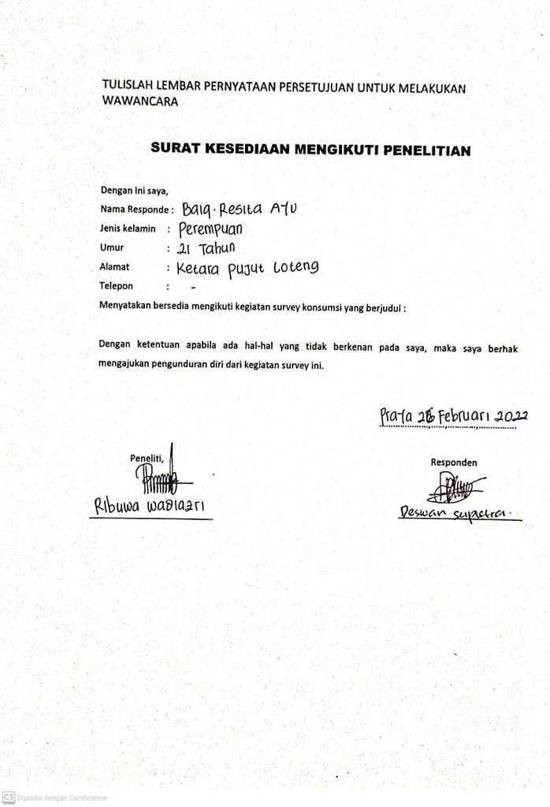

**Lampiran 2. skrining**

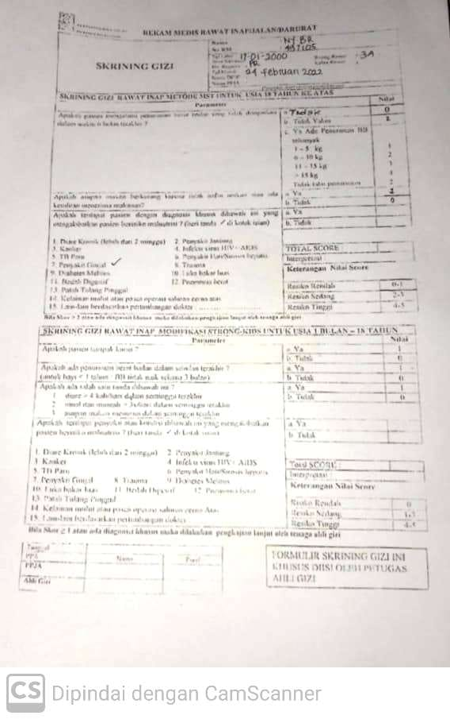

***Lampiran 3 Hasil Recall 24 Jam Pasien Sebelum Intervensi (25/2/2022)***

|  |  |  |  |  |  |  |  |  |  |
| --- | --- | --- | --- | --- | --- | --- | --- | --- | --- |
| Waktu | Menu | Bahan Makanan | Berat (gr) | URT | Energi (Kkal) | Protein (gr) | | Lemak (gr) | KH (gr) |
| Hewani | Nabati |
| Pagi | Bubur | Beras | 50 | 1 gls | 180 |  | 3,4 | 0,35 | 39,45 |
|  | Telur dadar | Telur | 30 |  | 48,6 | 3,84 |  | 3,45 | 0,21 |
|  | Tumis | Jagung | 15 | 2 sdm | 21 |  | 0,705 | 0,195 | 4,965 |
|  |  | Wortel | 15 |  | 6,3 |  | 0,18 | 0,045 | 1,395 |
|  |  | Labu siam | 15 |  | 3,9 |  | 0,09 | 0,015 | 1,005 |
|  |  | Minyak | 2,5 |  | 22,5 |  | 0 | 2,5 | 0 |
| Total | | | | | 282,35 | 3,84 | 4,375 | 6,555 | 47,025 |
| Siang | Bubur | Beras | 50 |  | 180 | 0 | 3,4 | 0,35 | 39,45 |
|  | Rendang | Daging | 30 |  | 62,1 | 5,4 | 0 | 4,2 | 0 |
|  | Setup | Tahu kuning | 20 |  | 13,6 | 0 | 1,56 | 0,92 | 0,32 |
|  |  | Tauge | 15 |  | 3,45 | 5,4 | 0,435 | 0,03 | 0,615 |
| Total | | | | | 259,15 | 5,4 | 5,395 | 5,5 | 40,385 |
| Malam | Bubur | Beras | 50 |  | 180 | 0 | 3,4 | 0,35 | 39,45 |
|  | Telur bacem | Telur | 30 |  | 48,6 | 3,84 | 0 | 3,45 | 0,21 |
|  |  | Gula merah | 5 |  | 18,4 | 0 | 0 | 0 | 4,75 |
|  | Capcay | Wortel | 15 |  | 6,3 | 0 | 0,18 | 0,045 | 1,395 |
|  |  | Buncis | 15 |  | 5,25 | 0 | 0,36 | 0,03 | 1,156 |
|  |  | Kembang kol | 15 |  | 3,75 | 3,84 | 0,36 | 0,03 | 0,735 |
| Total | | | | | 262,3 | 3,84 | 4,3 | 3,905 | 47,695 |
| Subtotal | | | | | 803,8 | 27,15 | | 15,96 | 135,11 |

MENU HARI KE-1

|  |  |  |  |  |  |  |  |  |
| --- | --- | --- | --- | --- | --- | --- | --- | --- |
| **Waktu** | **Menu** | **Bahan Makanan** | **Berat** | **Energi** | **Protein** | | **LEMAK** | **KH** |
| **Hewani** | **Nabati** |
| pagi | Bubur | Beras giling | 30 | 108 | 0 | 2,04 | 0,21 | 23,67 |
|  | Semur Ayam | Ayam | 25 | 75,5 | 4,55 | 0 | 6,25 | 0 |
|  |  | minyak kelapa sawit | 3 | 27,06 | 0 | 0 | 3 | 0 |
|  | Tumis Sayur | Kacang panjang | 20 | 8,8 | 0 | 0,54 | 0,06 | 1,56 |
|  |  | Tauge kacang ijo | 10 | 2,3 | 0 | 0,29 | 0,02 | 0,41 |
|  |  | Wortel | 50 | 21 | 0 | 0,6 | 0,15 | 4,65 |
|  |  | Minyak kelapa sawit | 5 | 45,1 | 0 | 0 | 5 | 0 |
| Sub Total | | | | 287,76 | 4,55 | 3,47 | 14,69 | 30,29 |
| siang | Bubur | Beras giling | 30 | 108 | 0 | 2,04 | 0,21 | 23,67 |
|  | Daging Lawar | Daging sapi | 20 | 41,4 | 3,6 | 0 | 2,8 | 0 |
|  |  | Minyak kelapa sawit | 2 | 18,04 | 0 | 0 | 2 | 0 |
|  |  |  |  |  |  |  |  |  |
|  | Sayur bening | Bayam | 15 | 5,4 | 0 | 0,525 | 0,075 | 0,975 |
|  |  | Labu waluh | 20 | 5,8 | 0 | 0,22 | 0,06 | 1,32 |
|  | Buah | Pisang raja | 100 | 120 | 0 | 1,2 | 0,2 | 31,8 |
|  | Madu | Madu | 20 | 58,8 | 0 | 0,06 | 0 | 15,9 |
| Sub Total | | | | 357,44 | 3,6 | 4,045 | 5,345 | 73,665 |
| malam | Bubur | Beras giling | 30 | 108 | 0 | 2,04 | 0,21 | 23,67 |
|  | Fayunghai | Telur ayam | 25 | 40,5 | 3,2 | 0 | 2,875 | 0,175 |
|  |  | Minyak kelapa sawit | 5 | 45,1 | 0 | 0 | 5 | 0 |
|  | Kare Sayur | Wortel | 40 | 16,8 | 0 | 0,48 | 0,12 | 3,72 |
|  |  | Kacang panjang | 10 | 4,4 | 0 | 0,27 | 0,03 | 0,78 |
|  |  | Labu siam | 40 | 10,4 | 0 | 0,24 | 0,04 | 2,68 |
| Sub Total | | | | 225,2 | 3,2 | 3,03 | 8,275 | 31,025 |
| Total | | | | 870,4 | 21,895 | | 28,31 | 134,98 |

MENU HARI 2

|  |  |  |  |  |  |  |  |  |
| --- | --- | --- | --- | --- | --- | --- | --- | --- |
| **Waktu** | **Menu** | **Bahan Makanan** | **Berat** | **Energi** | **Protein** | | **LEMAK** | **H A** |
| **Hewani** | **Nabati** |
| pagi | Bubur | Beras giling | 50 | 180 | 0 | 3,4 | 0,35 | 39,45 |
|  | abon | Daging sapi | 25 | 51,75 | 4,5 | 0 | 3,5 | 0 |
|  |  | Minyak kelapa sawit | 5 | 45,1 | 0 | 0 | 5 | 0 |
|  | tumis sayur | Buncis | 40 | 14 | 0 | 0,96 | 0,08 | 3,08 |
|  |  | Gambas/oyong | 50 | 9 | 0 | 0,4 | 0,1 | 2,05 |
|  |  | Wortel | 60 | 25,2 | 0 | 0,72 | 0,18 | 5,58 |
|  |  | Minyak kelapa sawit | 5 | 45,1 | 0 | 0 | 5 | 0 |
| Sub Total | | | | 370,15 | 4,5 | 5,48 | 14,21 | 50,16 |
| siang | Bubur | Beras giling | 50 | 180 | 0 | 3,4 | 0,35 | 39,45 |
|  | ayam bumbu rajang | Ayam | 50 | 151 | 9,1 | 0 | 12,5 | 0 |
|  |  | Minyak kelapa sawit | 6 | 54,12 | 0 | 0 | 6 | 0 |
|  | bobor bayam | Bayam | 30 | 10,8 | 0 | 1,05 | 0,15 | 1,95 |
|  |  | Labu siam | 60 | 15,6 | 0 | 0,36 | 0,06 | 4,02 |
|  |  | Minyak kelapa sawit | 2 | 18,04 | 0 | 0 | 2 | 0 |
|  |  | Madu | 20 | 58,8 | 0 | 0,06 | 0 | 15,9 |
|  | buah | Pisang raja | 100 | 120 | 0 | 1,2 | 0,2 | 31,8 |
| SubTotal | | | | 608,36 | 9,1 | 6,07 | 21,26 | 93,12 |
| Malam | Bubur | Beras giling | 50 | 180 | 0 | 3,4 | 0,35 | 39,45 |
|  | telur omlet | Telur ayam | 30 | 48,6 | 3,84 | 0 | 3,45 | 0,21 |
|  |  | Minyak kelapa sawit | 6 | 54,12 | 0 | 0 | 6 | 0 |
|  | sayur asem | Kacang panjang | 30 | 13,2 | 0 | 0,81 | 0,09 | 2,34 |
|  |  | Labu siam | 60 | 15,6 | 0 | 0,36 | 0,06 | 4,02 |
| Sub Total | | | | 311,52 | 3,84 | 4,57 | 9,95 | 46,02 |
| Total | | | | 1290,03 | 33,56 | | 45,42 | 189,3 |

MENU HARI 3

|  |  |  |  |  |  |  |  |  |
| --- | --- | --- | --- | --- | --- | --- | --- | --- |
| **Waktu** | **Menu** | **Bahan Makanan** | **Berat** | **Energi** | **Protein** | | **LEMAK** | **H A** |
| **Hewani** | **Nabati** |
| pagi | Bubur | Beras giling | 50 | 180 | 0 | 3,4 | 0,35 | 39,45 |
|  | ayam kecap | Ayam | 50 | 151 | 9,1 | 0 | 12,5 | 0 |
|  |  | Minyak kelapa sawit | 5 | 45,1 | 0 | 0 | 5 | 0 |
|  | Tumis | Labu siam | 60 | 15,6 | 0 | 0,36 | 0,06 | 4,02 |
|  |  | Kol kembang | 40 | 10 | 0 | 0,96 | 0,08 | 1,96 |
|  |  | Wortel | 50 | 21 | 0 | 0,6 | 0,15 | 4,65 |
|  |  | Minyak kelapa sawit | 5 | 45,1 | 0 | 0 | 5 | 0 |
| Sub Total | | | | 467,8 | 9,1 | 5,32 | 23,14 | 50,08 |
| siang | Bubur | Beras giling | 50 | 180 | 0 | 3,4 | 0,35 | 39,45 |
|  |  | Daging sapi | 40 | 82,8 | 7,2 | 0 | 5,6 | 0 |
|  | Sop | Wortel | 50 | 21 | 0 | 0,6 | 0,15 | 4,65 |
|  |  | Buncis | 25 | 8,75 | 0 | 0,6 | 0,05 | 1,925 |
|  |  | Kentang | 30 | 24,9 | 0 | 0,6 | 0,03 | 5,73 |
|  | Buah | Pisang raja | 100 | 120 | 0 | 1,2 | 0,2 | 31,8 |
|  |  | Madu | 40 | 117,6 | 0 | 0,12 | 0 | 31,8 |
|  |  | Minyak kelapa sawit | 5 | 45,1 | 0 | 0 | 5 | 0 |
| Sub Total | | | | 600,15 | 7,2 | 6,52 | 11,38 | 115,355 |
| malam | Bubur | Beras giling | 50 | 180 | 0 | 3,4 | 0,35 | 39,45 |
|  | Nugget Ayam | Ayam | 50 | 151 | 9,1 | 0 | 12,5 | 0 |
|  |  | Tepung terigu | 10 | 36,5 | 0 | 0,89 | 0,13 | 7,73 |
|  |  | Minyak kelapa sawit | 8 | 72,16 | 0 | 0 | 8 | 0 |
|  | Tumis | Gambas/oyong | 50 | 9 | 0 | 0,4 | 0,1 | 2,05 |
|  |  | Wortel | 60 | 25,2 | 0 | 0,72 | 0,18 | 5,58 |
|  |  | Labu siam | 50 | 13 | 0 | 0,3 | 0,05 | 3,35 |
| Sub Total | | | | 486,86 | 9,1 | 5,71 | 21,31 | 58,16 |
| Total | | | | 1554,81 | 42,95 | | 55,83 | 223,595 |

**Hasil Recall Hari Ke -1**

|  |  |  |  |  |  |  |  |  |
| --- | --- | --- | --- | --- | --- | --- | --- | --- |
| **Waktu** | **Menu** | **Bahan Makanan** | **Berat** | **Energi** | **Protein** | | **LEMAK** | **H A** |
| **Hewani** | **Nabati** |
| pagi | Bubur | Beras giling | 4,5 | 16,2 | 0 | 0,306 | 0,0315 | 3,5505 |
|  | Semur Ayam | Ayam | 2,5 | 7,55 | 0,455 | 0 | 0,625 | 0 |
|  | Tumis Sayur | Kacang panjang | 5 | 2,2 | 0 | 0,135 | 0,015 | 0,39 |
|  |  | Tauge kacang ijo | 2 | 0,46 | 0 | 0,058 | 0,004 | 0,082 |
|  |  | Wortel | 5 | 2,1 | 0 | 0,06 | 0,015 | 0,465 |
| Sub Total | | | | 28,51 | 0,455 | 0,559 | 0,6905 | 4,4875 |
| siang | Bubur | Beras giling | 3 | 10,8 | 0 | 0,204 | 0,021 | 2,367 |
|  | Daging Lawar | Daging sapi |  |  |  |  |  |  |
|  | Sayur Bening | Bayam | 2 | 0,72 | 0 | 0,07 | 0,01 | 0,13 |
|  |  | Labu waluh | 3,25 | 0,9425 | 0 | 0,03575 | 0,00975 | 0,2145 |
|  | Buah | Pisang raja |  |  |  |  |  |  |
|  |  | Madu |  |  |  |  |  |  |
|  |  |  |  |  |  |  |  |  |
| Sub Total | | | | 12,4625 | 0 | 0,30975 | 0,04075 | 2,7115 |
| Malam | Bubur | Beras giling | 3 | 10,8 | 0 | 0,204 | 0,021 | 2,367 |
|  | Fayunghai | Telur ayam |  |  |  |  |  |  |
|  | Kare Sayur | Wortel | 5 | 2,1 | 0 | 0,06 | 0,015 | 0,465 |
|  |  | Kacang panjang | 5 | 2,2 | 0 | 0,135 | 0,015 | 0,39 |
| Sub Total | | | | 15,1 | 0 | 0,399 | 0,051 | 3,222 |
| Total | | | | 56,0725 | 1,72275 | | 0,78225 | 10,421 |

**Hasil Recall Hari Ke-2**

|  |  |  |  |  |  |  |  |  |
| --- | --- | --- | --- | --- | --- | --- | --- | --- |
| **Waktu** | **Menu** | **Bahan Makanan** | **Berat** | **Energi** | **Protein** | | **LEMAK** | **H A** |
| **Hewani** | **Nabati** |
| pagi | Bubur | Beras giling | 7,5 | 27 | 0 | 0,51 | 0,0525 | 5,9175 |
|  | Abon | Daging sapi |  |  |  |  |  |  |
|  | Tumis Syur | Buncis | 10 | 3,5 | 0 | 0,24 | 0,02 | 0,77 |
|  |  | Gambas/oyong | 2,5 | 0,45 | 0 | 0,02 | 0,005 | 0,1025 |
|  |  | Wortel | 10 | 4,2 | 0 | 0,12 | 0,03 | 0,93 |
| Sub Total | | | | 35,15 | 0 | 0,89 | 0,1075 | 7,72 |
| siang | Bubur | Beras giling | 5 | 18 | 0 | 0,34 | 0,035 | 3,945 |
|  | Ayam Bumbu Rajang | Ayam |  |  |  |  |  |  |
|  | Bobor Bayam | Bayam | 8 | 2,88 | 0 | 0,28 | 0,04 | 0,52 |
|  |  | Labu siam | 8 | 2,08 | 0 | 0,048 | 0,008 | 0,536 |
|  |  | Pisang raja |  |  |  |  |  |  |
|  |  | Madu |  |  |  |  |  |  |
| Sub Total | | | | 22,96 | 0 | 0,668 | 0,083 | 5,001 |
| Malam | Bubur | Beras giling | 7,5 | 27 | 0 | 0,51 | 0,0525 | 5,9175 |
|  | Telur Omlet | Telur ayam |  |  |  |  |  |  |
|  | Sayur Asem | Kacang panjang | 8 | 3,52 | 0 | 0,216 | 0,024 | 0,624 |
|  |  | Labu siam | 8 | 2,08 | 0 | 0,048 | 0,008 | 0,536 |
| Sub Total | | | | 32,6 | 0 | 0,774 | 0,0845 | 7,0775 |
| Total | | | | 90,71 | 2,332 | | 0,275 | 19,7985 |

**Hasil Recall Hari Ke- 3**

|  |  |  |  |  |  |  |  |  |
| --- | --- | --- | --- | --- | --- | --- | --- | --- |
| **Waktu** | **Menu** | **Bahan Makanan** | **Berat** | **Energi** | **Protein** | | **LEMAK** | **H A** |
| **Hewani** | **Nabati** |
| pagi | Bubur | Beras giling | 7,5 | 27 | 0 | 0,51 | 0,0525 | 5,9175 |
|  | Ayam Kecap | Ayam |  |  |  |  |  |  |
|  | Tumis Sayur | Labu siam | 10 | 2,6 | 0 | 0,06 | 0,01 | 0,67 |
|  |  | Kol kembang | 2,5 | 0,625 | 0 | 0,06 | 0,005 | 0,1225 |
|  |  | Wortel | 10 | 4,2 | 0 | 0,12 | 0,03 | 0,93 |
| Sub Total | | | | 34,425 | 0 | 0,75 | 0,0975 | 7,64 |
| siang | Bubur | Beras giling | 5 | 18 | 0 | 0,34 | 0,035 | 3,945 |
|  | Sop | Wortel | 7 | 2,94 | 0 | 0,084 | 0,021 | 0,651 |
|  |  | Buncis | 7 | 2,45 | 0 | 0,168 | 0,014 | 0,539 |
|  |  | Kentang | 7 | 5,81 | 0 | 0,14 | 0,007 | 1,337 |
|  | Buah | Pisang raja |  |  |  |  |  |  |
|  |  | Madu |  |  |  |  |  |  |
| Sub Total | | | | 29,2 | 0 | 0,732 | 0,077 | 6,472 |
| Malam | Bubur | Beras giling | 5 | 18 | 0 | 0,34 | 0,035 | 3,945 |
|  | Nugget Ayam | Ayam | 10 | 30,2 | 1,82 | 0 | 2,5 | 0 |
|  | Tumis Sayur | Gambas/oyong | 12 | 2,16 | 0 | 0,096 | 0,024 | 0,492 |
|  |  | Wortel | 12 | 5,04 | 0 | 0,144 | 0,036 | 1,116 |
|  |  | Labu siam | 10 | 2,6 | 0 | 0,06 | 0,01 | 0,67 |
| Total | | | | 121,625 | 3,942 | | 2,7795 | 20,335 |

**Lampiran . satuan penelitian**

SATUAN ACARA KONSELING

Pokok bahasan : Diet Rendah Protein

Sub bahasan : tatalaksana diet rendah protein

Sasaran : pasien/keluarga pasien

Waktu : 20 menit

Tempat : ruang rawat kunjung wanita (3 A)

Hari/tanggal : Minggu, 27 Februari 2022

1. Tujuan
2. Tujuan Umum

Edukasi gizi bertujuan untuk memberikan informasi kepada pasien maupun keluarga pasien mengenai diet rendah protein serta membatasi minum yang berhubung dengan penyakit pasien Choronic Kidney Disease (CKD)

1. Tujuan Khusus
2. Pasien dapat mengerti dan paham serta menerapkan pola makan sesuai dengan prinsip yang diberikan.
3. Memahami pengertian diet rendah protein
4. Mengetahui tujuan dari diet rendah protein
5. Memahami mengenai sumber makanan yang dianjurkan, tidak dianjurkan dan yang dibatasi.
6. Memberi pengetahuan kepada keluarga pasien mengenai diet yang diberikan kepada pasien.
7. Metode : Ceramah dan Tanya Jawab
8. Media : Leaflet ( Terlampir)
9. Waktu : 27 Februari 2022
10. Tempat : Ruang Tunjung Wanita (3A)
11. Materi :
12. Tujuan pemberian diet
13. Makanan yang dianjurkan dan makanan yang tidak dianjurkan

**Dokumentasi Peneliti**

1. Penimbangan menu makan pagi tanggal 26 Februari 2022

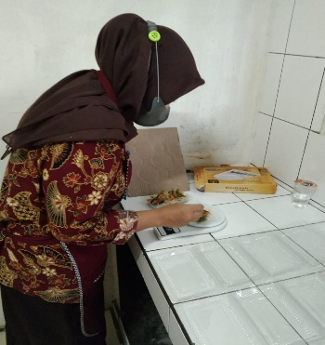

1. 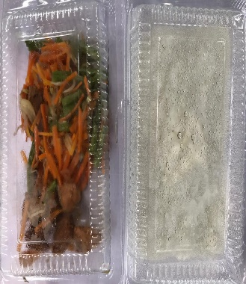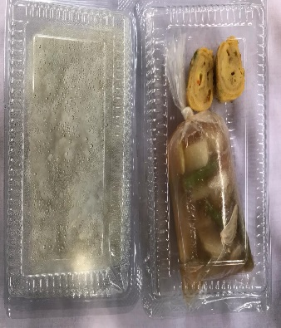Menu makanan pasien tanggal 26 Februari 2022
2. Sisa makan pasien tanggal 26 Februari 2022

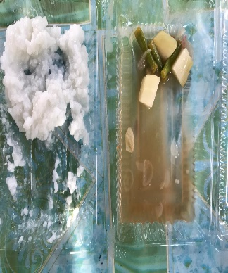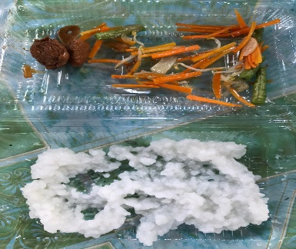

1. 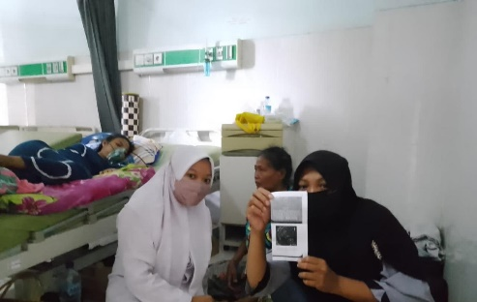Pemberian edukasi dengan media leaflet pada pasien dan keluarga pasien

